Шором шајке, а Дунавом чезе...
(јер је код нас у Ковиљу увек све наопачке)

Ковиљска еколошка шајка

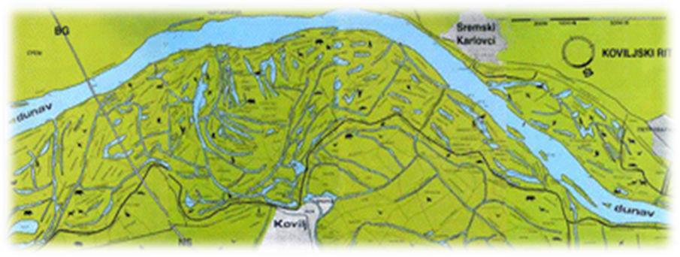

САДРЖАЈ

КАЗИВАЊЕ КОВИЉЧАНА О РИТУ
ТОПОНИМИ
НАРОДНЕ ПРИЧЕ И ВЕРОВАЊА
КОВИЉСКИ ИЗРАЗИ И ИЗРЕКЕ
КОВИЉСКИ БЕЋАРЦИ
ШПИЦНАМЕ
ЗНАМЕНИТИ КОВИЉЧАНИ
ИГРЕ И ИГРАЧКЕ ИЗ ПРОШЛОСТИ
НАЈЗНАЧАЈНИЈЕ КОВИЉСКЕ ГРАЂЕВИНЕ
МАЊЕ ПОЗНАТЕ ГРАЂЕВИНЕ
ОБИЧАЈИ У КОВИЉУ
СТАРА ПОРОДИЧНА КУЋА
СТАРА ПОРОДИЧНА ФОТОГРАФИЈА
СТАРИ ЗАНАТИ
СТАРИ РЕЦЕПТИ
УЗГОЈ СТОКЕ И РИТ
ЛЕГЕНДА О НАСТАНКУ КОВИЉСКОГ РИТА

КАЗИВАЊЕ КОВИЉЧАНА О РИТУ

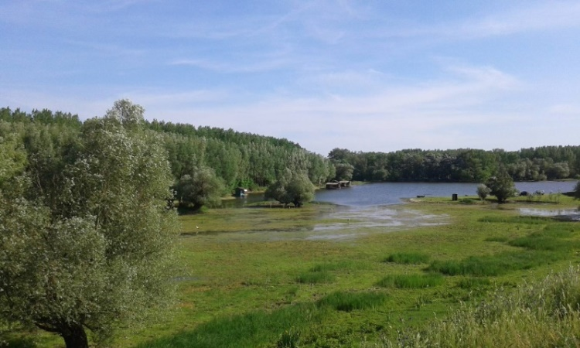
Ковиљ и рит живе заједно откада је село изникло покрај рита. Ковиљчани су отхрањени на риби из рита, живели у кућама покривеним трском из рита, зими огрејани дрвима из рита, причама натучени због мочања по риту. Узимали су од њега стално, али никад преко мере, па се сам рит у целини мало мењао. Стари Ковиљчани кажу да је топола осакатила рит, смањила присуство рибе, донела бучне тестере и узнемирила птице. Човек је својим засадима, или да кажемо уплитањем, мењао лице рита.

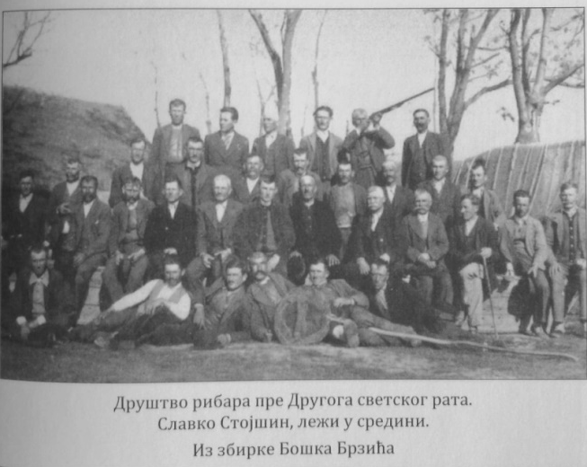
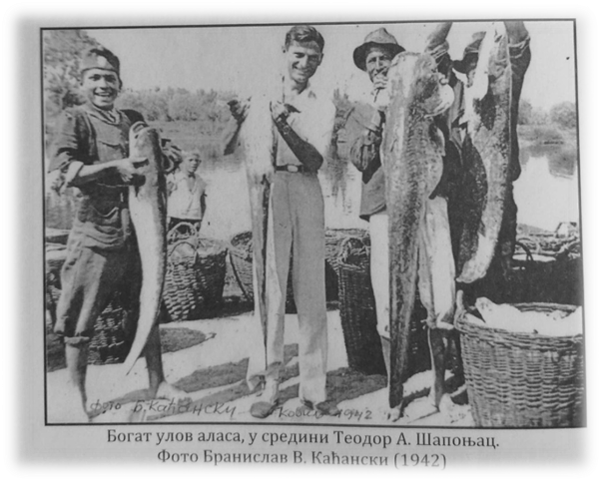
Чувени су ковиљски рибари–аласи и њихове приче између сна и јаве. Неки су примерци забележени оком фотоапарата, а неке су видели само аласи. Велики рибари у селу су били Миленко Јовичин Дека, Стеван Ђурђев Ферда, Рада Матић, Аца Аћимов, Мија Самочета...Око аласа се плету приче и легенде. Тако је човек из Новог Сада дошао да купи штука и тражио је тачно одређену количину. Ковиљски рибари и бећари, Мића Бабин и Дуле Кеђар, немајући довољно штуке у мрежама, отворише уста штука и нагураше камења јер штука је риба којој се лако и широко могу раздвојити уста. Кантар показа тражену количину и купац крену из села, али стаде да купи и лубеницу. Запита продавца да ли је могуће да штука једе камење, а продавац кад чу од кога је рибу купио одговори да је све могуће кад су њих двојица у питању. Тако је могуће у Ковиљу и да шаран има толику крљушт да се њоме кућа покрива.
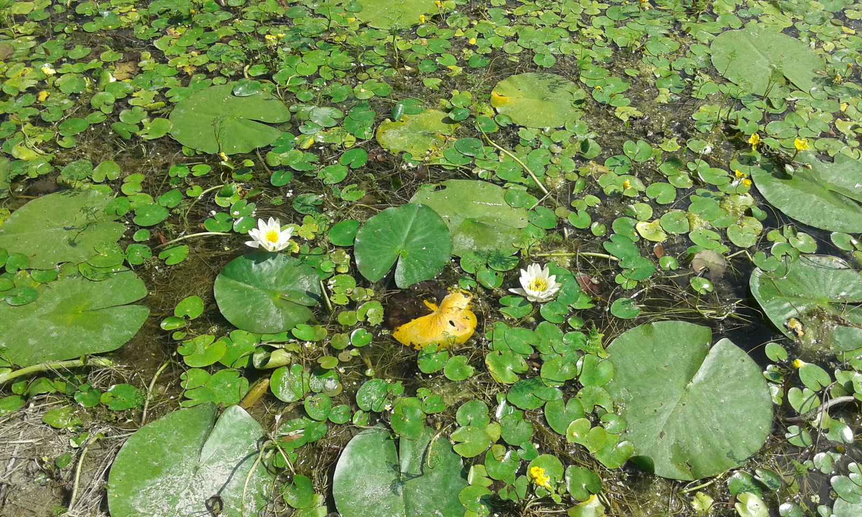
У Ковиљу се кува бела аласка чорба. Кува се онако како су то радили стари аласи. Само се уместо дунавске користи бунарска вода. Стави се осам врста рибе: шаран, караш, деверика, мањов, протвиш, крупачица, кесега, мрена, штука и као девети - бандар! Ђока Вареника каже да је та девета риба као зачин, јер поред соли и свеже паприке даје посебан укус овој чорби. Резанци не иду, али може да се размути једно јаје, што су и рибари радили пре стотину и више година, када су били у прилици да имају јаје у близини.
Човек покаже небригу према риту, али добра земља и вода која на свакојаке начине стиже од Дунава, обнове ритски свет, учине гушћом ритску шуму, подстакну биљке и животиње да се множе и изнова настањују неке делове рита. Зато је рит чудесно место које крије тајне и легенде.
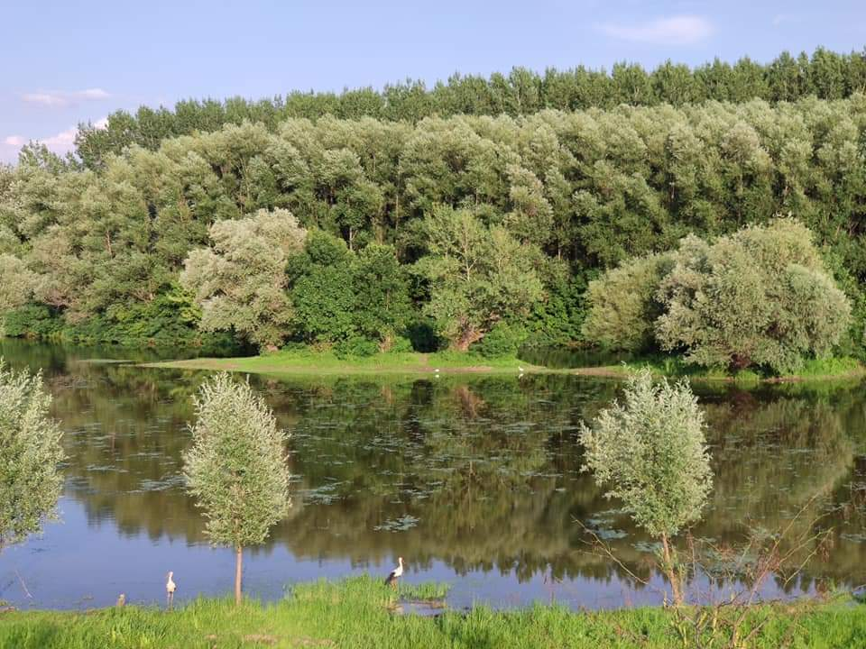

Пројектни тим

ТОПОНИМИ - ПОРЕКЛО ИМЕНА КОВИЉ


Први писани помен Ковиља потиче из времена Арпадоваца, који бележе насеље под именом Кабол, вероватно племићки посед породице Каболи. Почетком XVIII века, приликом пописа фискалних добара помиње се Горњи Ковиљ. Према овим изворима, у Горњем Ковиљу је 1715. године било 26, а 1717. 33 становника који су плаћали порез. Већинско становништво је било српско, православне вероисповести. После Велике сеобе Срба 1690. под вођством патријарха Арсенија Чарнојевића, основан је Горњи Ковиљ и 1702. године његова посебна општина. Од тада постоје два Ковиља све до уједињења. Политичке општине су спојене 1690. године, а црквене општине су и даље одвојене, као и гробља. Најстарије гробље у Ковиљу се налазило у делу данашње Гробљанске улице. Касније је измештено на крај улице Јовице Павлице где се некад налазило јеврејско гробље, а сада су тамо православно и католичко гробље. Најстарије гробље у Горњем Ковиљу било је у данашњем Борђошу, потом између улица Лазе Костића и Иве Лоле Рибара, о чему сведоче споменици у башти Петра Субића.Садашње гробље се налази на почетку села.
Ковиљ је добио свој грб 1743. године. Имао је облик штита који је подељен на два дела: плаво поље представља небо и у њему византијски крст златне боје, а доњи део је црне боје и представља земљу на којој је рало сребрне боје. Цео грб је био оивичен црвеном бојом. Боје су се временом промениле, али су облик штита и симболи остали исти.
Од 1745. године Ковиљ се укључује у Потиску границу и 1769. године улази у састав Шајкашког батаљона у којем остаје све до расформирања 1873. године. У Хабзбуршкој монархији постојале су две ковиљске општине - Горњи и Доњи Ковиљ. Доњи се звао још и Шанац, по некадашњем утврђењу, незванично. У периоду Мађарске буне 1848-1849 у Ковиљу није било значајних догађаја. На Мајској скупштини 1848. године у Сремским Карловцима Ковиљ је имао своје депутате. У то време је страдао од мађарске војске. Спаљене су сеоске цркве и манастир. После буне почела је обнова места и његов убрзан развој. Од 1900. године у селу постоји парни млин који је околне куће снабдевао електричном струјом, као и циглана. Улица Војвођанских бригада била је граница раздвајања двеју општина. Данас више не постоји граница између Горњег и Доњег Ковиља. Некада су пијачни дани били четвртком и недељом, док је данас само недељом. Између светских ратова одржавали су се једном месечно и вашари, на месту званом вашариште, Улица Ада.
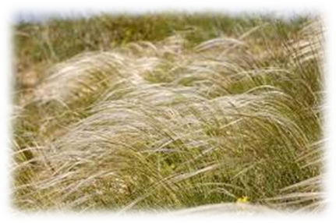
Ковиљчани воле да кажу да је име нашег села настало по имену цвећа ковиље које је расло на овим просторима. То је вишегодишња бусенаста биљка која расте на песковитим и степским ливадама. Заједно са смиљем и босиљем везује се за магијске обреде наших предака.

Јована Савић

НАРОДНЕ ПРИЧЕ И ВЕРОВАЊА

Необична професија
Питали Мирета Коледу ( локалног песника, сликара и боема) :
- Шта ћеш бити кад порастеш?
- Бићу свечар!
У време кад су трпезе биле пуне само кад су свечари, односно кад се слави крсна слава, разумљиво је зашто је један дечак жељан свега решио да буде свечар све дане у години.

Фрола и кошарање
Фрола је одсекао прст и неко из породице је позвао хитну помоћ. На несрећу, Фроли дојавише да је прави час за кошарање. Фрола остави прст на веранди, замота руку и трком по кошар. Када је хитна помоћ стигла, затече само прст, а Фроле нигде. Одоше на пиће код Деспине у кафану, а лекар из хитне рече : „Бог вас ковиљски, ово само код вас може!“.
Ковиљски шаран
Ковиљчани су мерили сенку од шарана на апотекарској ваги и била је тешка 630г, а крљушт тог шарана су користили уместо бибер црепа да покрију кућу.

Капела Свете Петке
Покрај манастира у Ковиљу постоји капела посвећена Св. Петки. Ковиљчани верују да када се остави влас косе у тој капели, може проћи и најјача главобоља.
Бунар поред капеле Св. Петке
У Ковиљу постоји прича о жени, Мађарици, која је била послужитељка у манастиру заједно са мужем. Мађарска војска је мобилисала њеног мужа кад су почетком Другог светског рата Шајкашком овладали Мађари. Жена је остала да живи при манастиру. Није јој рат донео несрећу, већ ослобођење. Три виђенија Ковиљчана су је силовали и бацили у бунар покрај капеле. Грех је сакривен затрпавањем бунара, а којег год старог Ковиљчана да питате за имена тројице починитеља тог злочина, добићете одговор исти и као пре седамдесетак година да зна ко су, али да се о томе не прича. Говорили су да ће се по судбинама унука видети чији су дедови јели кисело грожђе.
Легенда о застави
Ковиљчани су веровали да су српски добровољци у Првом светском рату донели оригиналну заставу са Кајмакчалана и Добруџе. Заставу је у село донео солунски добровољац Данило Пушић, али не ради се о ратној застави како тврди мр Бошко Брзић, већ о застави која је по Даниловој наруџбини сашивена у Новом Саду 1920.године. Међутим, Ковиљчани не верују у ту причу, него заставу посматрају као реликвију из битака које су прекројиле европску историју, па заставу чувају у горњоковиљској цркви, док је током Другог светског рата брижљиво скривана од Мађара. За Ковиљчане једина је истина да је ратну заставу донео Данило Пушић стигавши у Ковиљ после преласка Албаније и пробоја Солунског фронта.
Дунав заоран плугом
Постоји легенда у Ковиљу да су се једном паору отели коњи са плугом, па побеж, а он за њима кроз рит све до Дунава, а коњи луди и бесни, па плугом заорали Дунав и побегли на сремску страну. Ту где су плугом заорали Дунав и данас штруцну дунавске лађе. Ко не верује, нека проба да плови туда.
Прича о Германкином прстену
На раскршћу два шора у Ковиљу живела је са својим шестогодишњим сином Германка, којој је после смрти мужа остало новца и накита, а тројица Ковиљчана су сковали план да је убију. Убише несрећну жену због дуката и накита, а њен дечачић сакри се у страху под кревет. Вероватно би и преживео да није познао једног од злочинаца и обратио му се мислећи да им је дошао у помоћ. Тај вапај га је коштао живота. Злочинац који је убио дете на самрти је открио саучеснике. До тада је село наслућивало ко стоји иза тога због приче о Германкином прстену који је свекар, један од злочинаца, поклонио снахи на венчању. Камен на прстену је испао после неког времена, па га је жена однела у једну златару у Новом Саду. Златар, Јеврејин, препознао је рад свог деде и у уредним трговачким књигама пронашао име купца, Германкиног мужа. Прича се докотрљала и до Ковиља, а унуци сва три злочинца смрћу или несрећним животом платили су грех својих дедова.
Капије без кључева
Два сеоска спадала, Футура и Булаћ, дерани од десетак година, једног летњег недељног поподнева кад сви дремају после ручка, решили су да село буде дан-ноћ откључано. Направили су обруче од тврде жице и кренули од куће до куће по целом селу да украду кључеве који су висили о канапу са дворишне стране капије. Кључеве су сакрили на скровито место, а подвалу открише домаћини кад су кренули на шор да седе на клупи. Љутили се, брецали се, али крадљивце нису открили. Много година касније издаше се сами. И данас су многе капије у Ковиљу откључане.
Приче су слике свих лица Ковиља у ком има и смеха и подвале и страха, али без свих њих Ковиљ не би био то што јесте.

Пројектни тим

КОВИЉСКИ ИЗРАЗИ И ИЗРЕКЕ

• Пртено село ( Гардиновци на пример, мало, неугледно село)
• Цркава ждребад у риту (ситна, али упорна киша)
• Заопшијати (заобићи, потерати говеда са друге стране)
• Отишло у шијачки крај ( загрцнути се)
• Туче се шаран (кад шаран улази изДунава у рит кроз вокове)
• До диња (изговара се додиња; то је одговор на питање када ћеш нешто платити, односно он треба да те сачека док диње не доспеју)
• Така му поврзина ( такво му је порекло, односно генетика)
• Није био под квочком (није баш бистар)
• Има луда и осим Темерина ( асоцира на рођачке бракове код Шваба из којих су се рађала малоумна деца)
• Идем у луде ( идем у Каћ; исто важи као и за Темерин)
• Кошарати (поклапати рибу кошаром исплетеним од гвоздене жице)
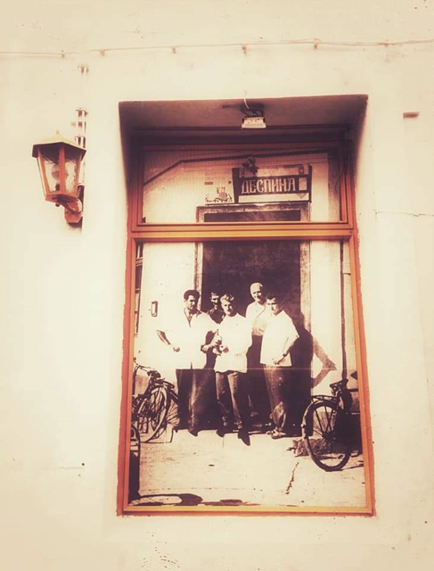
• Ватали их на бућкало ( мало су шашави)
• Наруковала снајка ( муж је отерао од куће)
• Вагаши (колски трагови на земљаном друму)
• Продаје земљу занавек ( продаја на вечито)
• Шарампов (јендек)
• Шорићак ( уличица)
• Ди је тако нарадио ( где се напио)
• Недоварен ( луд)
• Раније узбран ( не баш паметан)
• Брља ( барица или лоша ракија или лош, љигав човек)
• Навући се зиме ( озепсти, прехладити се)
• Ко нема коња не зна шта је лако, ако не закоље не зна шта је слатко ( мисли се на свињокољ)
• И наковањ би покварио ( кад је неко склон уништавању свега чега се дотакне)
• Баба, бата, браша ( отац, старији син, млађи син)
• Брашула ( тепање од Браша)
• Сејка или селка ( тепање женској особи која ти је драга)
Ковиљ дивани на свој начин. Изреке се чувају и по њима се познајемо међу другима. Људи са стране често кажу да Ковиљ има свој језик, паорски, бећарски и шеретски.
Пројектни тим

КОВИЉСКИ БЕЋАРЦИ

Бећарац је начин говора у Ковиљу. Никад нећете бити начисто са Ковиљчанима да ли лажу или маштају. Сваку причу и песму наките и извезу, тако да свет изгледа ведар и шеретски.
Ковиљ село много умиљато,
Момци сребро, а девојке злато.
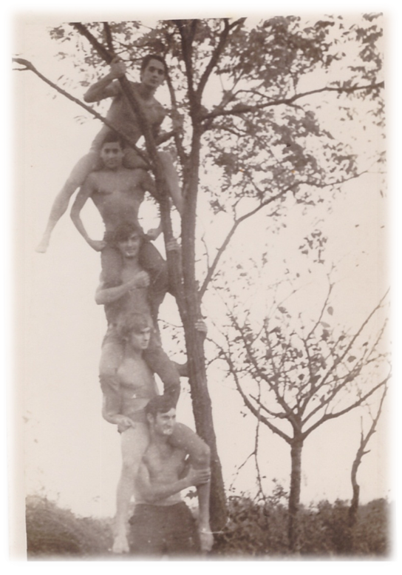
Ковиљ село лепо и без мана,
Доктор један, а десет кафана.

Ала има лепих девојака,
У кафани код Пере Дивјака.

Продао бих пола од имања,
Да добијем цуру са Аркања.

Ала везу играчи по паши,
То су стари ковиљски шајкаши.

Свуд тишина, само звоне звона,
Леонид се љути на Мирона.

Тамбураши, свирајте бећарац,
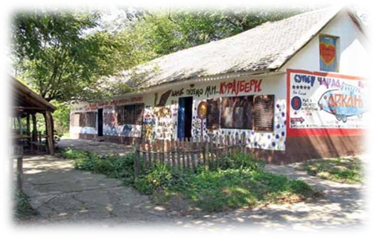
Ја продајем све ланац по ланац.

Свирај, Нешо, и не жали стуна,
Нек помисле жене да је буна.

Ој, паори, гланцајте опанке,
Пожурите у дом на игранке.

Ој, каћани, што сте хвалисавци?
Ковиљски су крупнији краставци.

Ковиљчани у Шанац идеду,
А Шанчани у Ковиљ не смеду.

Пројектни тим по белешкама нашег некадашњег наставника Милоша Коларова

ШПИЦНАМЕ
Шпицнамети наших рођака и комшија

У Ковиљу вас по шпицнамету познају. Кажеш шпицнаме и одмах ти старији изведу родослов. Зато је важно да их знамо и да се њима поносимо јер нас спајају са прецима.

Шеварови
Мој теча је добио шпицнаме по свом прадеди. Течин прадеда је био сиромашан, а имао је коње и краве које је требало нахранити. Стално је одлазио у рит да сече траву шевар. По тој трави добио је шпицнаме Шевар. Овај шпицнаме траје више од 150 година. Још увек траје, те све Јосимове у Ковиљу зову Шеварови.
Јарцови
Никада нисам разумела зашто већина породица у селу има неко чудно име-шпицнаме. И моја породица није изузетак. У селу смо ми Јарцови, а за то се можемо захвалити деди који се као дечак играо ударања главе о неки предмет, баш као јаре.
Зутрини
Моје прве комшије презивају се Хуркић. Њихов шпицнаме је Зутра. Неки њихов предак није знао рећи сутра већ зутра, те и они остадоше Зутрини.
Маџарини
У Ковиљу се људи по шпицнаметима знају. Мој прадеда задобио је шпицнаме Маџара због тога што је одлично знао мађарски и што је одрастао са Мађарима на салашу.
Гегалови
Наш прадеда добио је шпицнаме који траје више од једног века. Једно вече ишао је у кафану и паркирао је свој бицикл малко даље. Пошто је он био пунији човек, гегао се док је ходао. Док се приближавао кафани, неко га прозва Гегало због његовог смешног хода. Деде одавно нема, али сви ми у породици остадосмо Гегалови.
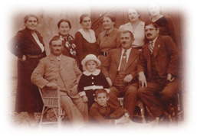
Деспинини
За породицу моје баке нико не зна да се презива Михајловић. У Ковиљу они су Деспинини. Шпицнаме добили су по Деспини Маранда, жени која је присвојила мог чукундеду након што се у име правде сукобио са жандармом у родном Београду, те пребегао преко Дунава у Ковиљ. Његова мајка била је Полексија, Гркиња, те је лако прихваћен од Деспине, такође Гркиње. Деспина није имала деце, па је свој иметак оставила мом чукундеди Стевану. По њој, отреситој и необичној жени која је држала кафану у центру села и које су се и мушкарци бојали, бакину породицу и данас зову Деспинини.
Закланчићеви
Случајно, у продавници, чула сам да за име моје баке неко везује шпицнаме Закланчић. Питала сам баку зашто је то тако, а она ми је испричала да су се мој чукундеда и моја чукунбаба стално једно другоме заклињали да ће нешто урадити и обично су то и испуњавали. Заклињали су се и својим пријатељима, кумовима , рођацима...Тако их село прозва Закланчићеви по њиховој навици да се свима заклињу.
Комарчеви
Шпицнаме моје породице добио је мој прадеда. Људи су га звали Комарац јер је био мршав и увек је волео да приговара другима. И онда су људи говорили да стално зуји јер је увек причао. Одатле је настао наш шпицнаме Комарац.
Лепезанови
Моја породица има шпицнаме који се преноси с генерације на генерацију. Тај наш познати надимак или шпицнаме ''Лепезани'' смо добили тако што је деда када је био дечак волео и гајио голубове под називом лепезани. Када је ишао у школу сва деца су почела да га зову ''Сима Лепезан''. У почетку се љутио и није му се то допадало, али када је видео да не вреди љутња , он је заволео свој шпицнаме. Касније је било исто и на послу, сви су га звали по шпицнамету, а нико по имену и презимену јер је и он сам почео тако да се представља. Исто је тако и са осталим члановима моје породице, када кажемо презиме нико не зна, а када кажемо шпицнаме онда сви знају чији смо. Волим свој шпицнаме и са поносом се одазивам када ме неко позове јер то је нешто што потиче од мог деде којег јако волим.
Ћокићеви
Породица Живановић са тромеђе Србије, Црне Горе и Босне била је принуђена да се одсели у Аустроугарску.
Плашећи се крвне освете због убиства турског војника, отац са три сина одлази. Реченица коју је рекао док је одлазио у мојој породици преноси се са колена на колено:
,, Славски колач се неће пећи све док се не вратимо на своје огњиште." Тако је и сад ,за нашу славу Свету Петку моја мама и бака праве кољиво, али славски колач се не пече. Доласком у Аустроугарску због германизације губи се наставак -ић и тако се већ 250 година презивамо Живанов. Чак иако смо поносни на наше презиме још смо поноснији на наш шпицнаме. Шпицнаме моје породице је Ћокић.Од свих Живанових, само је моја породица Ћокић.Толико смо поносни да понекад док се представљамо уместо Живанов кажемо Ћокић.Имати шпицнаме значи да имамо дубоке корене, да људи знају мог деду и прадеду и да не смете да их осрамотите. У Ковиљу моја породица је позната по шпицнамету. Некад кад моја сестра и ја шетамо наша баба нам довикне:,, Види Ћокићеве девојке." Кад то каже ја знам да мисли да смо лепе.За мене Ћокић значи вредан, радан, љубазан, добронамеран.
Већина деце се стиди свог шпицнамета, али ја не, ја сам веома поносна. Ја сам Александра Ћокић од оца Синише Ћокића, деде Тодора Ћокића, прадеде Теодора Ћокића, чукундеде Паје Ћокића, курђела Мике Ћокића.И веома сам поносна на то.
Поздерови
Породични надимак који замењује презиме у мањим местима и селима зове се шпицнаме. Углавном вуче порекло од деде или прадеде ког су тако звали из нама непознатог разлога.Шпицнаме има облик презимена и углавном се завршава на „ић“ , „ски“ , „ин“ , „ов“ или „ев“.Обично су староседеоци имали поред презимена и шпицнаме. Мог прадеду са бабине стране звали су Поздер, а његову фамилију Поздерови.Тај надимак су добили тако што је мој чукундеда имао неколико синова и једног од њих је послао да учи занат за сарача.Тамо се правила коњска опрема, као и ужад за коње, краве, бикове. Правила су се од кудеље. Поздер су остаци који отпадају од кудеље.Пошто су му руке стално биле од тога, назвали су га Поздер.
Кисачки
У нашем селу на крају света постоји једна веома интересантна ствар која се зове шпицнаме. Шпицнаме је заправо надимак. Наше село је посебно познато по томе јер скоро свака породица поседује бар један шпицнаме. Постоје породице које имају два шпицнамета као што је моја. Моја породица је добила први надимак по мом чукундеди који се доселио из Кисача. Како мештани нису њега знали, називали су га Кисачки. Други надимак су добили по чукунбаби која је дуго живела сама, потом су се деда и његова мајка преселили код чукунбаке која се презивала Руски , па су и њих назвали Руски. Сваки пут кад ме неко пита чији сам , ја има кажем да сам унук Јоце Руског или Кисачког, тако сви одмах знају ко је у питању. Лакше вам је да кажете свој шпицнаме, јер вас људи лакше препознају.
Бобини
Многе лепе успомене нас вежу за наше претке. Неке од тих успомена вам најчешће испричају ваше баке и деке. Мени је ову причу испричала бака. Причала ми је о мом прадеди Тоши. Он је био басиста. Завршио је музичку школу. У тамбурашком оркестру су били: Ненад Стојков, Паја Деспотов, Миша Ђурђев, Милош Коларов и Славко Живанов. Његов наставник је био познати композитор Васа Јовановић. Поред тога био је и ловац, шумар и пољопривредник. Био је ожењен Јелицом Петровић и имао је шесторо деце. Једно од њих је и моја бака Јованка. Свирао је по разним местима, а највише на чарди „На крај света“. Његовог очуха су звали Боба, па сад целу фамилију Стојадиновића зову Бобини. Ово је прича о мом прадеди која отвара многе успомене на њега.

Калапачеви
Мој комшија је чика Драган Коларов. Он има шпицнаме Калапач. Породица Коларов је овај шпицнаме добила у време аустро-угарске власти. Један члан ове породице у то време је био ковач и у свом раду је користио чекић, који се на мађарском језику каже калапач. Тако је цела породица остала Калапачеви.

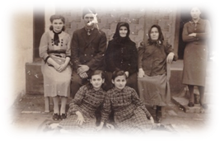
Вајверови
У далекој прошлости , у 18. веку, моји преци су се доселили на ове просторе. Били су веома имућни за земљорадничку породицу у то време.Правили су пиво у кући за сопствене потребе, па због најпознатије пиваре Вајферт добили смо шпицнамет Вајвер, тако да нас генерацијама у селу знају као Вајверове.

Пројектни тим

Говедарови
Наш шпицнаме је Говедари. Тај назив смо добили зато што је мој деда чувао краве у риту, па су нас тако запамтили у селу. Шпицнаме се закачи као крља за тебе и постане део твог живота.
Стефан Поптешин

Тулићеви
Наш шпицнаме је Тулић. Добили смо га по мом аскурђелу Тули који је био хајдук. Док је лутао по шумама зачуо је сватове како иду по младу. Прикључио им се и пришавши девојчиној кући Туле је извадио пиштољ, пуцао њим, растерао све сватове и украо младу којом се оженио и са њом је живео срећно до краја живота. Ко не зна ко су му дедови, неће знати ни ко је он сам.
Јована Савић
Ћућанови
Када смо добили задатак да видимо који је наш шпицнаме , знала сам да је Ћућан, али нисам знала зашто. Распитала сам се и добила сам одговор од старијих. Мој прадеда је радио у цвећари код човека којем је презиме Ћућан. Прадеда је стално био у цвећари и људи су мислили да су они рођена браћа. Тако је уз наше презиме додат шпицнамет Ћућан. У Ковиљу одмах знају чија сам кад кажем да сам Ћућанова. Тако сам повезана са целом својом породицом
Бранислава Ранковић
Гонгини
У Војводини у мањим местима и селима многе породице и фамилије имају поред презимена и надимак. Наслеђује се по мушкој линији,од деде или чак прадеде. Гонга шпицнаме има бабин брат од ујака. Тај надимак је стар око двеста година. Добили су га тако што се испод сена које су товарили и које је дуго стајало на киши налазило пуно разних буба. Једна од тих буба звала се гонга. Њихов предак који је подигао сено викнуо је :" Погледајте шта је гонги". Тако су га прозвали Гонга , а породицу Владулов Гонгини. Волим шпицнамете и у школи често зовем другаре по њима. Тако је то у Ковиљу.
Момир Церовић

ЗНАМЕНИТИ КОВИЉЧАНИ
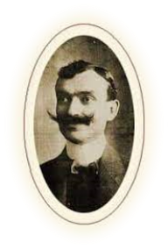
Васа Јовановић
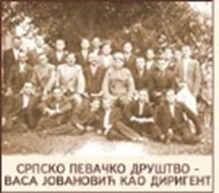
Човек из нашег завичаја, тамбураш и композитор Васа Јовановић рођен је 1872. године у Новом Саду. Као дечак се са музиком упознаје преко тамбураша у очуховој гостионици у Доњем Ковиљу. Музичку писменост и прве ноте савладао је код Чеха Карела Хруза, композитора и тамбураша. Са десет година био је раван одраслим тамбурашима. Већ у двадесетој години живота добија позив за гостовање у Хамбургу. Музику ће слушати и у немачким конзерваторијумима. Иако је из нашег краја Војводине, њега је прославио његов мисионарски рад широм Европе. Велики углед стекао је његов тамбурашки збор ,,Бели Орао" када се ,,увече обувао, а ујутру изувао" наступајући у најугледнијим концертним салама. Пред сваки наступ пред публиком чланови тамбурашког ансамбла су облачили националне ношње. Јовановић је на својим турнејама стекао велики број познаника и пријатеља, о чему и данас сведоче дебели албуми његових фотографија. Чланови његовог збора били су највише људи из његовог Ковиља, али их је било и из других крајева. Васа је био стрпљив, благ, тактичан, поштен и широкогруд, са вечитим смешком на уснама, лако је оспособљавао нове тамбураше. Члан ,,Белог Орла" био је Новосађанин Марко Нешић, познати композитор, тамбураш, песник, есперантиста, један од првака напредног радничког покрета. За време Другог светског рата фашисти одводе његове синове, а њега и породицу злостављају. То његово срце није могло издржати. Умро је не дочекавши крај рата, не дочекавши да још једном види синове. Оно што ће Јовановића ставити у ред познатих имена српске музике, то су колико његово пропагирање наше музике, његов педагошки рад, толико и његове композиције. У Васином раду значајно место заузимају добри аранжмани за тамбурашки збор класичне и популарне музичке литературе. Иако је тек 1974. године штампана једна Јовановићева композиција, оне су се деценијама ипак у преписима шириле и изводиле код нас и у иностранству. Плодни композиторски рад Васе Јовановића био је у основном току развоја српске музике његовог доба, развоју који води ка изграђивању националног стила. Јовановић живи и ствара у духу ромамтичарског родољубља, које се код нас дуго задржава. На репертоару није имао само традиционалну музику нашег и других европских народа, већ је био аранжер и извођач популарних арија и фрагмената озбиљне класичне музике. Као инструменталиста, примаш, у многим приказима заслужио је и добио висока признања од најстручнијих музичара, па је за разне куће до 1913. године снимио више грамофонских плоча.
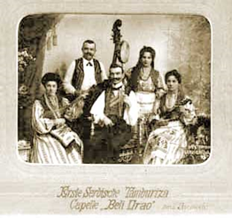
У Ковиљу се прича да је Васа и као старији човек био вредан, радан, окретан као младић. Хтео је да докаже да иако није имао класично музичко образовање, могао је радом и истрајношћу много да постигне.
Радо су га слушали у Паризу, Енглеској, Русији. Поносна сам што је тамбурашку музику заволео и научио баш у нашем Ковиљу.
Светислава Веркић

Јован Рајић

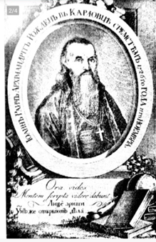
Јован Рајић био је први историчар XVIII века, писац и архимандрит манастира Ковиља.
Родом је Карловачин. Завршио је школу Емануила Козачинског. Гимназију је учио у Коморану и Шопрону. Чувену Духовну академију у Кијеву похађао је од 1753. до 1756. Био је професор училишта у Карловцима и боравио у Хиландару где је преписао историјске изворе. Као богословски писац радио је на преводима, компилацијама и самосталним саставима од којих су нека остала у рукопису.
Његово капитално дело је „ Историја разнихсловенских народа...“
Књижевни рад писца, педагога, историчара и архимандрита манастира Ковиљ, Јована Рајића, био је изузетно богат и оригиналан, како преписивачки и преводилачки, тако и компилаторски и богословски.
Саставио је многе зборнике беседа црквених отаца, кратких историја Старог и Новог завета, катихизиса и буквара, чак и један спис о кометама и њиховим својствима. Од своје ране младости интересовао се за историју Словена, као и за свештену историју Старог и Новог завета. Године 1768. Завршио је своје велико дело о историји словенских народа, које се код Срба све до средине 19. века био је једини историјски извор те врсте.
За живота Јован Рајић био је врло угледан и слављен због своје учености, о чему постоји много података.
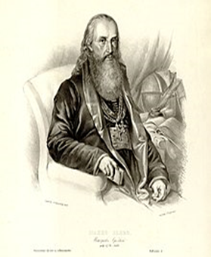
Јован Рајић је 1774. године успео да увери српски Синод да катихизис за веронауку који им је био послан из Беча није добар, него је унијатска подвала за Православну цркву. Царски комесар из Беча прихватио је критику.
Био је више цењен као историчар и теолог, него књижевник.
Осим што је био умно надарен и високообразован, Јован Рајић је био и врло вредан човек. Дневно је радио по 16-17 сати, два до три сата се молио Богу, а свега је четири- пет сати спавао.
Књижевни рад:
Књижевни рад Јована Рајића вио је богат. Осим што је саставио низ својих оригиналних дела , радио је на преводима и преписима других књига. Много списа му је штампано још за живота, а још више је остало сачувано у рукопису. Преводио је са руског и немачког, а познавао је још латински и мађарски језик.
Од оригиналних дела Јована Рајића најпопзнатија су: „ Бој змаја са орлови“, „ Историја разних словенских народа“, ту је и трагедија о последњем српском цару Урошу V, која је заправо, прерада истоименог дела његовог учитеља Емануила Козачинског.
„Бој змаја са орлови“ је алегорично-историјски спев у пет песама о рату Аустрије и Русије против Турске од 1788. до 1790. године. Рајић се радује победи хришћанских државних сила над Отоманском исламском империјом, која је вековима тлачила српски народ.
Историја разних словенских народа:
Од своје ране младости Јован Рајић се интересовао за историју словенских народа, као и за свештену историју Старог и Новог завета. Још као наставник у Карловцима почео је да пише своје велико историјско дело о Словенима и завршио га 1768. године.
„Историја разних словенских народа , најпрече Болгар, Хорватов и Сербов, како гласи пуно име овог Рајићевог дела, објављена је тек двадесет пет година након што је написана и то са драстичном цензуром.
Историја Јована Рајића дуго времена је била једини извор о прошлости српског народа и све до шездеситих година 19. века он је остао главни српски историчар.
О Јовану Раjићу и манастиру:
Тачно време настанка манастира за сада није познато. Према сачуваном предању манастир је основао Свети Сава на месту састанка са угарским краљем Андријом II у трећој или четвртвој деценији XIII века.
Постоји такође и легенда коју је саопштио турски путописац Евлија Челиби. По њој, манастир је подигао „сремски краљ“ Драгутин на прелазу из XIV у XV век. Треба поменути и претпоставку да је Ковиљ настао око половине XV века на развалинама католичког самостана основаног неку деценију раније.
Сремци су дуго и после Другог светског рата имали своје њиве крај манастира док је манастир имао поседа у Сремским Карловцима, а такође и виноград и воћњак у Чортановцима. Духовни утицај у Срему је такође био снажан, а слаби тек наведеним падом Србије 1459. и сеобом српских деспота у Срем који почињу са градњом фрушкогорских манастира.
Првобитна црква по свој прилици је подигнута у другој половини XV века судећи на основу њене величине, облика, распореда простора, те према начину њеног зидања и украшавања.
Јован Рајић се 1772. године замонашио и дошао у манастир Ковиљ где је остао до смрти. Сахрањен је у манастирској цркви Св. арханђела, са леве стране, "ниже престола Мајке Божије", и ту је тек 1891. године на пригодној свечаности постављена камена надгробна плоча. Обележје је поручено у Новом Саду, а за ту прилику је епитаф саставио проф. Александар Сандић из Новог Сада. На плочи је било уклесано: "Овде леже кости...учитеља богословља - бранича православља, великога књижевника српског...". ЛазарТомановић је након посете манастиру Ковиљ (1883. године) у путопису „На повратку с Бранкове свечаности“, записао да је српски народ дужан да оцу своје историје подигне пристојан споменик и то што пре. Као разлог је навео скору посету странаца манастиру, који би лоше о нама судили због наше равнодушности према своме великану.
Поносна сам што се у манастиру нашег села заувек скућио отац српске историје.
Милена Макарин

Стеван Пешић

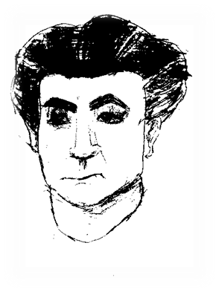
Стеван Пешић рођен 1936.године у Ковиљу, где је завршио основну школу, а у Сремским Карловцима гимназију. Живео је и стварао у Београду, као слободан уметник. 1965. године му је објављена прва збирка поезије под насловом „ Месечева енциклопедија“. Пропутовао је многе земље, а највише времена је провео на Тибету, у Индији, Непалу, Шри Ланки. Посебно је познат по својим поетичним путописима са Непала и Шри Ланке. Стеван Пешић је један од легата Градске библиотеке Новог Сада. Иако је за живота објавио више књига, умро је у немаштини 1994. године у Београду. Градска библиотека Новог Сада и Савет Месне заједнице Ковиљ су 1995. године установили књижевну награду "Стеван Пешић", за прозу, есеј, поезију, путопис и драму. Његова драма „Никола Тесла или прилагођавање анђела“ већ неколико сезона је на репертоару Народног позоришта у Београду. Улица у којој је одрастао у Ковиљу сада носи његово име.
Професор доктор Исидор Граорац, Ковиљчан, каже за Пешића да је становао у Београду, путовао светом, сневао Ковиљ, а живео у Шанцу. За Пешића је Ковиљ негде између мита и стварности или „међу јавом и мед сном“, како би рекао знаменити Ковиљчан, Лаза Костић. Приликом једног сусрета професора Исидора са Стеваном Пешићем открио је професору да пише „Велику књигу“ о Ковиљу и да ће ставити Ковиљ у космос. Професор Исидор поштује целокупно Пешићево стваралаштво, али сматра да „Велику књигу“ треба да има свака ковиљска кућа као посебну ковиљску митологију и летопис.
Певач панк групе и магистар српске књижевности, Славко Матић, рекао је за Стевана Пешића да је српски Толкин. Пошто волим „Госодара прстенова“ набавићу и Пешићеву „Велику књигу“.
Јована Савић

Лаза Костић
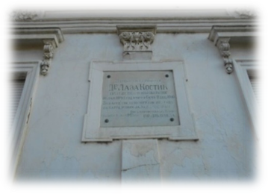
Лаза Костић је рођен 12. фебруара 1841. године у Ковиљу код Новог Сада.Отац му се звао Петар и био је граничарски подофицир, а мајка му се звала Христина и пореклом је била из трговачке породице. Прва два разреда основне школе је завршио у родном селу, а подучавао га је Глигорије Каћански. После мајчине смрти се преселио у Ђурђево код рођака, где је наставио школовање. Гимназију је похађао у Новом Саду,Панчеву и Будиму.
1864.године је дипломирао, а 1866.године је докторирао на Универзитету Лоранд Етвош у Пешти.Одмах је постао професор у Српској гимназији у Новом Саду. Исте године је учествовао у стварању политичког покрета ,,Уједињена омладина српска“ чије је гесло било ,,Српство све и свуда“. Покрет је био активан до 1871.године.1867.године је посетио изложбе у Паризу и Москви. Изабран је за бележника у Новосадском магистрату где је радио пет година. После тога је почео да се бави књижевношћу, новинарством и политиком. 1873.године је лажно оптужен да је учествовао у убиству кнеза Михаила , због чега је био ухапшен. Други пут у затвору је завршио због антиаустријског говора на прослави на којој је обележено пунолетство кнеза Милана. 1873.године је изабран за посланика у Угарском сабору и био је један од најближих сарадника Светозара Милетића, председника Дружине за уједињење и ослобођење Србије.1878.године је био секретар Јована Ристића на Берлинском конгресу.1880.године је постао секретар српског посланства у Петрограду, али се после четири месеца вратио у Београд. 1881.године је почео да уређује новине Српска независност.1884.године, због притиска владе се преселио у Црну Гору. Био је сарадник кнеза Николе I Петровића Његоша и уређивао је Глас Црногорца на Цетињу.Након седам година се вратио у Сомбор. Радио је као управник Српске народне читаонице која данас носи његово име.У прилог чињеници да је Лаза Костић био цењен и признат у друштву у коме је живео и стварао, говори то што је 1883.године постао члан Српског ученог друштва, а 1909.године члан Српске краљевске академије. 1910.године је отишао у Беч на лечење, али 26. новембра се упокојио.11. децембра је сахрањен на Светоуспенском гробљу у Сомбору.
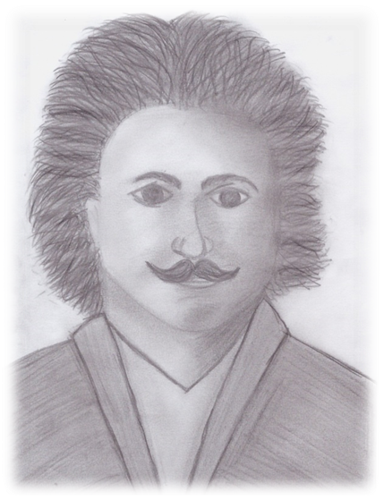
Књижевни рад
Награда Лаза Костић се додељује за најбоље књижевно остварење у оквиру манифестације Дани Лазе Костића која се одржава сваког 3.јуна у Сомбору.Лаза је био један од најзначајнијих представника српског романтизма. Његов опус се састоји од 150 лирских песама. Пошто је говорио латински,грчки,енглески,немачки,француски,руски и мађарски превео је много дела. Најзначајније су драме енглеског писца и песника Вилијама Шекспира: ,,Ромео и Јулија“ ,,Ричард III“ и ,,Хамлет“ као и Хомерова ,,Илијада“. Добро је познавао филозофију и античку књижевност коју је читао у оригиналу. Лазине највредније лирске песме су: ,,Међу јавом и мед сном“ (1863.) и ,,Санта Мариа дела Салуте“ (1909.).1879.године је написао песму ,,Дужде се жени“ у којој је осудио сечење борова у Далмацији који су били намењени за изградњу цркве Госпа од Спаса.У делу ,,Санта Мариа дела Салуте“се покајао и замолио је Богородицу за опроштај.1909.године Матица српска је објавила све његове песме.
Приватни живот
Лаза Костић је био познат по томе што је пркосио одевањем,ставовима,критикама и поезијом, због чега су га звали ,,Луди Лаза“. 1884.године је запросио богату Јулијану Паланачки, али се нису венчали јер њена мајка то није то дозволила. Убрзо је отишао у Црну Гору, где се задржао седам година. У лето 1891.године песник је дошао у дворац ,,Соколац“ на пријем код породице Дунђерски.Тада је упознао 30 година млађу Ленку Дунђерски и одмах се међу њима родила љубав. Пристао је да му њен отац Лазар постане добротвор и наредних годину дана је боравио код њих. Ленка и Лаза су често заједно шетали, а једном приликом она му је рекла да би могла да се уда једино за човека као што је он. Песник је био свестан да њена породица,због његове материјалне ситуације и разлике у годинама,то неће дозволити.Зато је 1892.године отишао у манастир Крушедол. Тада је написао песму ,,Госпођици Л. Д. У споменици“.Исте године Лаза је срео Николу Теслу у Пешти и постали су пријатељи. У једном писму које му је послао, песник је написао да жели да га ожени Ленком. За њу је рекао: ,,Девојка коју сам вам наменио може да савлада сваког женомрсца“, али је Тесла одрично одговорио. Пошто је био уверен да ће је заборавити само ако се физички удаље, Лаза се 1895.године оженио Јулијаном Паланачки и преселио се код ње у Сомбор. Лазар Дунђерски му је био кум. Два месеца након његовог венчања, Ленка је умрла у Бечу од тифуса. Сахрањена је на православном гробљу у Сомбору. Лаза је то сазнао док је био на меденом месецу у Венецији. У цркви Госпа од Спаса се помолио за Ленку и почео да пише своју најлепшу песму. Од Симе Матавуља је тражио да му пошаље Петраркине песме које је посветио Лаури, као и придеве којима ју је описивао. Дело ,,Санта Мариа дела Салуте“ је стварао више од десет година. Песма је објављена 1909.године,а песник је умро годину дана касније.На основу ове љубавне приче је снимљен филм ,,Санта Мариа дела Салуте“ који је премијерно приказан у децембру 2016.године. Такође, по мотивима ове песме изводи се драма „Од раја до безњенице“ за коју је текст написао професор доктор Зоран Суботички.
Лаза је мало чудан, али је и генијалан, пркосан и другачији и волим што је рођен у мом селу.
Бранислава Ранковић

ИГРЕ И ИГРАЧКЕ ИЗ ПРОШЛОСТИ
Бабино детињство
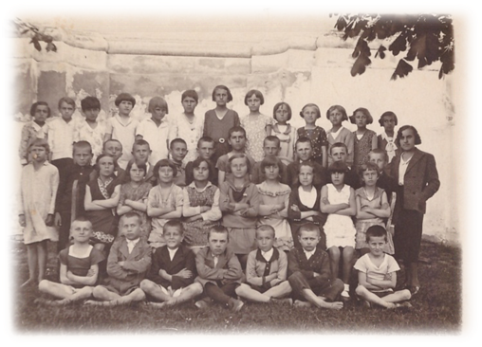
Моја бака се и дан-данас сећа чега се играла у свом детињству. То је време кад нису постојали телефони и игрице на њима. У то време су се играли сви заједно на улици труле кобиле и фудбала лоптом која је направљена од старих крпа. Девојчице су знале да штрикају и шију. Како би се договарали када нису имали телефоне, запитала сам се.Они би ситним каменчићима гађали прозоре и дозивали би се преко тих договорених знакова. Сваки дан би ишли у разне авантуре и истраживали нешто ново.
Мени се чини да је то детињство било као непрестана пустоловина.
Бранислава Ранковић
Детињство у Ковиљу
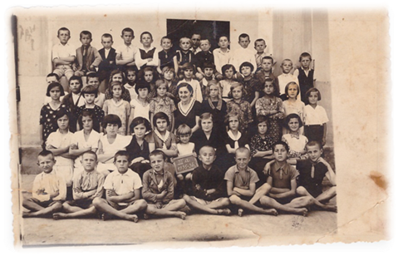
Деца су се одувек играла и забављала. Свако време, због различитих животних услова, имало је своје дечје игре и забаве. Раније нису постојале играчке као данас. Постојале су оне које су направљене у народној радиности, кући или комшилуку. Деца су била принуђена да сама смишљају игре. Играчке су правили од материјала који су имали код куће- крпа и крпица, конца и конопца, кукурзовине и кукуруза, шапурика... Дечја игра обично би почињала увече када се заврше кућни послови. Девојчице су помагале мајкама и бакама око ткања, штрикања, припремања јела, спремања куће, храњења живине. Дечаци су заједно са очевима и дедама бринули о стоци, земљи, дворишту, усевима и другим мушким пословима. Многи дечаци су током дана чували стоку, а ноћу би их мењали чобани или неко од мушкараца из њихове породице.
Волела би да могу понекад да уђем у такво детињство у ком ако желиш да се играш, сам себи мораш направити играчку.
Душанка Банић
Детињство некад
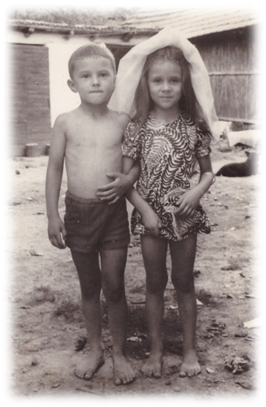
Мој деда Миле причао ми је како се као мали играо чудних игара за које њихови родитељи врло често нису ни знали. Деца су се без обзира на годишње доба играла на улици. Улице су биле пуне дечје игре и граје. Тако је можда и део села у коме је деда одрастао добио име Граисало. Дечаци су се тада најчешће играли труле кобиле, пењали по дрвећу, правили звиждаљке од зове, лукове и стреле, праћке, топали се блатом . Најзанимљивија прича из његовог детињства ми је из зимских дана на улици. Када зима стегне и канал се заледи почињале су зимске чаролије. Главна занимација била је сличугање. За ову дисциплуну биле су потребне сличуге. Сличуге су дечаци правили од дрвета, оштрог плеха и канапа. За то је било потребно бити добар мајстор. Још је мање било правих мајстора на сличугама. Како деца по цео дан нису улазила у кућу, било је сасвим довољно времена да се на сличугама стигне и до Каћа. За ово родитељи наравно нису знали. Улазили су у кућу тек када падне мрак и буду потпуно мокри.
Данас се више ни у једно годишње доба не чује дечја граја на нашим улицама. Ново доба отерало је старе игре по ковиљским сокацима.
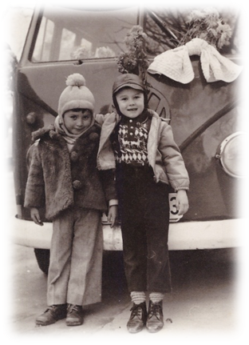
Милена Макарин

Игре и играчке у прошлости
Мој деда ми је причао да су се играле пилцике, ћуле, ускоч-кобила и нека бије када је он има десетак година. Те су игре биле веома занимљиве. Пилцике су играли њих десетак дечака, једно зарезано дрво је било на земљи, а они су штаповима ударали у то дрво. Победник је био онај који најдаље одбаци пилцику. Ћуле је такође играло више дечака, на средини је стајало веће дрво, а са стране стајали дечаци који су имали штапове.
Поред ћуле је био ћулар који је морао да исправи ћулу када је сруше и да трчи за њима. Кога убоде штапом , тај је следећи ћулар. Нека бије је била игра у којој су учествовале и девојчице, испред је стајао дечак са лоптом окренут леђима и викао : „Нека бије,нека бије...“, а бацао је и лопту преко главе. Тај чије је име изговорено узимао је лопту и првог до себе ударао , па је тај био на челу игре и бацао лопту. Дедине и бабине игре су занимљивије зато што су по цео дан били напољу.
Јован Стојић

Дедино и бабино детињство

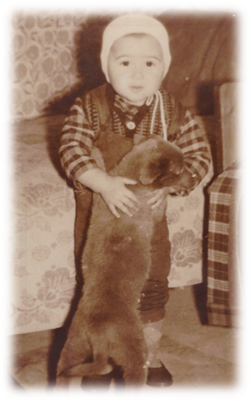
Детињство генерације мојих деде и бабе веома се разликује од детињства данашње генерације.
Њихове игре су биле жмурке, вијање, играње фудбала старом, прљавом крпеном лоптом, топање у блату... Понекад су крали воће из села, адобре батине добијали ако их ухвате у крађи. Са родитељима није било разговора, морали су да их саслушају и помогну им. Што се тиче гардеробе, наследили су је од старије браће или сестара. Више времена се проводило напољу него код куће, што је данас потпуно другачије. Када су наши дедови напунили осамнаест година, морали су да иду у војску. Баке су кад су биле девојчице морале да раде кућне послове. Морале су да науче све што ће им требати кад се удају.
Живот наших деда и баба није био баш лак, нису имали услове које имамо данас.
Свиђа ми се дедино детињство јер су стално били напољу и сваки дан имали неке доживљаје.

Душан Глоговац
НАЈЗНАЧАЈНИЈЕ КОВИЉСКЕ ГРАЂЕВИНЕ
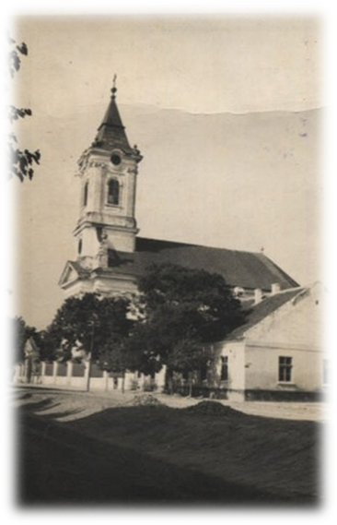
Горњоковиљска црква и родна кућа Лазе Костића
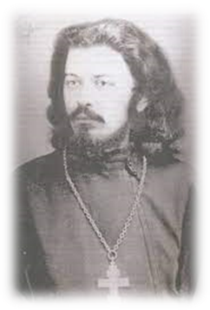
Храм Вазнесења Господњег је подигнут на месту старије цркве у периоду између 1824. и 1829. године. Црква је дугачка преко 38м и висока 43м. Подигао ју је мајстор Фрелих у неокласицистичком стилу. Капа звоника у барокном стилу постављена је у новије време. Урађена је према оригиналној капи уништеној у Буни 1848-1849.године. више од једног века торањ је био покривен капом пирамидалног облика. Иконостас је рад резбара Јована Петровића 1856-1858.године. Радове на осликавању иконостаса и појединих зидних композиција је извео академски сликар и ковиљски монах, потом свети свештеномученик Рафаило Момчиловић Шишатовачки у периоду од 1908. до 1910.године. Његов рад на иконостасу је у духу барока по концепцији и декоративним елементима, а има примесе неокласицизма.
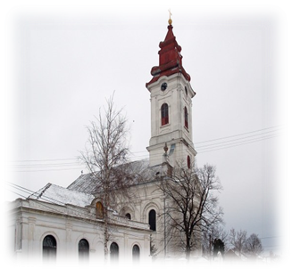
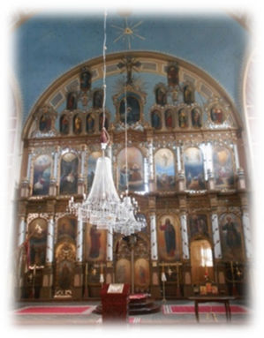
Певница у цркви је рад резбара Георгија Девића из 1841.године и она је ближа класицизму,него иконостас. Светосавски дом изграђен је 1924.године у неокласицистичком стилу. У његовом продужетку налази се нешто нижи објекат руралног типа за који се претпоставља да је настао крајем 19.века.
Прохромски крст је постављен 2012.године. Израдио га је Милош Милић, а позлату је обезбедио Драган Нешин, седмо колено Нешиних који су добротвори цркве.
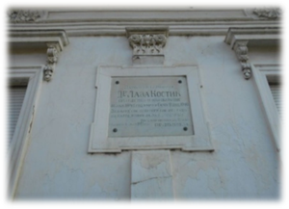
За сваки црквени празник одлазим са породицом на литургију у нашу цркву, а радујем се и црквеној слави која пада на Спасовдан.

Марко Јеврић

Доњоковиљска црква

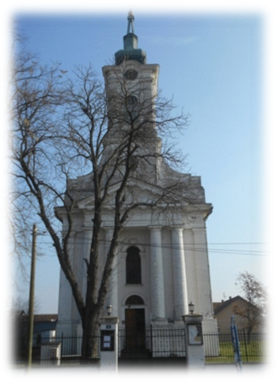
• Доњоковиљска црква се назива црква Светог апостола Томе.
• Ова црква саграђена је 1858. године, у Улици Лазе Костића 18.
• 19. октобра је Томиндан, тада се испред цркве одржава сеоско славље звано „шаначка слава".
• Иконостас и дуборез израдио је мајстор пилтор Јохан Кистнер из Новог Сада, 1870. године.
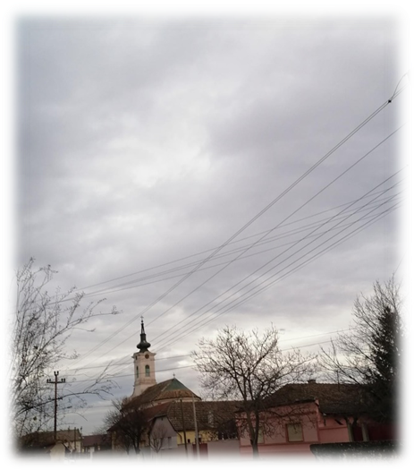
• Осликао их је Украјинац Антун Крел ( 1934- 1936), а то је верна копија иконостаса у Бечеју, који је наликао Урош Предић.
• Стара црква је такође била посвећена истом светитељу.
• Црква Светог апостола Томе у Ковиљу проглашена је за споменик културе.
Црква је најлепша у време шаначке славе када се начичкају тезге са слаткишима и ситницама, као и за време Бадњег дана када се у цркви пали бадњак.
Душан Макарин
Историјат ковиљског манастира, легенда и истина

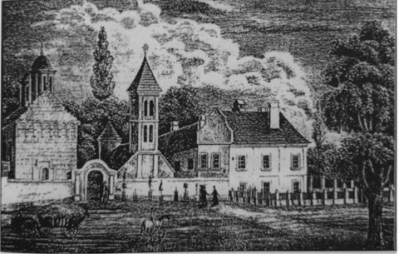
Манастир Ковиљ је српска православна задужбина коју је по усменом предању подигао свети Сава 1216.године у доба пријатељских односа српског и мађарског двора .За ову претпоставку нема довољно поузданих података.
Највероватније да су га изградили монаси почетком 16.века у време када су се Срби под притиском Турака у већем броју почели пресељавати у ове крајеве.
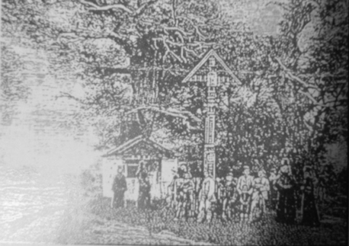
Најстарији документ о ковиљском манастиру са црквом посвећеном Светим архангелима Гаврилу и Михаилу потиче из 1651.године када је стару цркву „дао осликати“ епископ Михајло.
Стара црква је обнављана 1651/1708/1782.године.године. 1849.године је изгорела и споља и изнутра. Постојала је све до 1850.Тада је порушена . на месту где је била стара црква 1907.године је подигнут споменик са натписом: „Изуј обућу са ногу твојих, јер је место на коме стојиш свето...“
Српска основна школа у манастиру постојала је од 1607.године ,а учитељ је био магистер Петар Живковић.
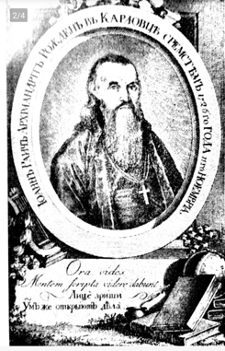
Садашња црква грађена је 1741-1749.године.Саграђена је од тесаног,чврстог камена и има три кубета ,од којих је источни мањи ,а кров је био покривен лимом.
У манастирској цркви налази се гроб историчара и књижевника, архимандрита Јована Рајића, а поред њега и гроб Теодора Станисављевића, капетана Шајкашког батаљона чијим је новцем подигнут високи звоник испред цркве.
Резбарске радове у манастиру је израдио новосадски дрворезбар Јован Кистнер 1866-1868. године . Иконостас је осликао академски сликар Аксентије Мародић 1871-1892.године. по завршетку сликања иконостаса манастирске цркве, новосадски златар Лудвиг Гауш је позлатио и мраморисао иконостас.
На манастирском земљишту,на путу према Доњем Ковиљу, постојао је заселак Прњавор, али су му 1866.године по тужби архимандрита Исидора Коларовића, а пресудом Ратног министарства у Бечу, куће порушене, а становништво расељено.
Све до 1883.године манастир је био самосталан, а тада је прикључен општини у Доњем Ковиљу.
Одлуком епископа бачког др Иринеја Ћирића од 2.јуна 1933.манастир је претворен у женски. Девет дана касније стигла је монахиња Јефимија са 40 сестара из Темског манастира код Пирота, које овде остају све до окупације од стране Мађарске ,а већ 14.априла 1941.сестринство бива протерано у Срем.
Епископ Иринеј 19.јуна 1941. поставља јеромонаха Леонида Сушића за привременог управитеља, потом 26.јуна исте године поставља Платона Мишкова. У манастиру живе само два калуђера, Леонид Сушић и Мирон Гладикосић. 1949. Леонид Сушић бива постављен за сталног настојатеља манастира, а од те године манастир је стављен под заштиту државе као споменик културе. Мироновом и Леонидовом смрћу 1978. и 1989. престају духовне активности у манастиру.
Постоје приче да су комунистички функционери под претњом пиштољем затварали монахе у келије да би без ометања пировали у свечаном манастирском салону.
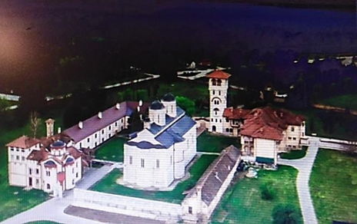
Да би оживео манастир , године 1990.епископ бачки др Иринеј Буловић у запуштени манастир је довео духовно школовану децу и високообразоване богослове из Грчке и Немачке, данашњег патријарха српске православне цркве Порфирија, епископа далматинског Фотија и владику Јеронима.
Године 1995.почела је санација манастирске цркве и конака који су били оштећени од поплаве још 1965.године. Године 1998.почела је изградња новог манастирског конака у чијем склопу је и капела за молитву монаха, као и сликарски атеље. Манастирска слава се обележава на дан Сабора светих архангела Михаила и Гаврила, 26.јула.
Манастирска капела Свете Петке у Ковиљу ,коју су поправиле и осветиле 1938.године тадашње монахиње, игуманија Гаврила и њених десет сестара,као свој дан слави дан Свете Петке, 27. октобар.
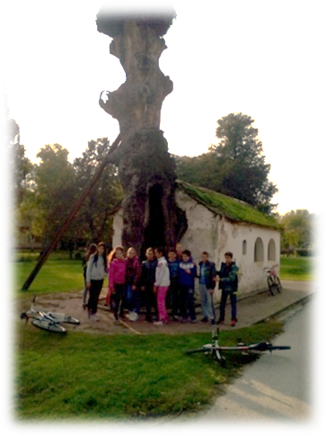
При манастиру постоји и посебан рехабилитациони центар за лечење болести зависности кроз рад и молитву, као и живот у братству. Тај пројекат се зове „Земља живих“.
Наши монаси су надалеко чувени по појању византијским стилом. Половина манастирске братије је високо образована. Многе су владике поникле из ковиљског манастира, али и два српска патријарха, Георгије и Порфирије, садшњи патријарх.
Ваш лични доживљај (напишите укратко како сте се ви осећали током прикупљања усмене традиције, да ли вам је било занимљиво, шта вам значи ово ново сазнање).
Манастир чини наше село чувеним надалеко, а његова историја и трајање кроз време у мени изазивају поштовање.
Стефан Поптешин

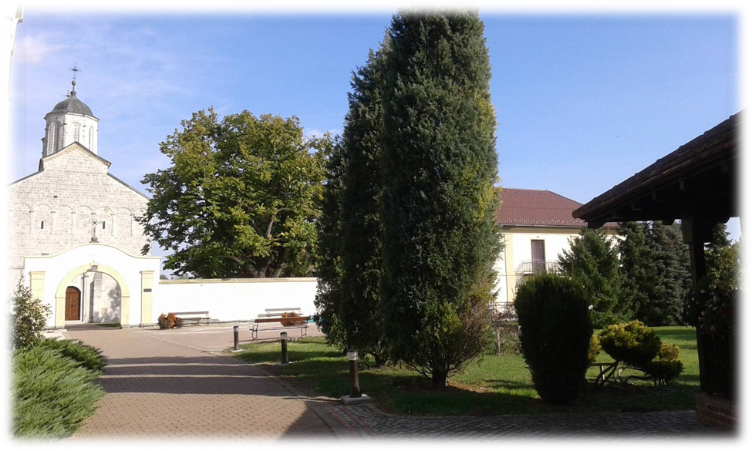

МАЊЕ ПОЗНАТЕ ГРАЂЕВИНЕ

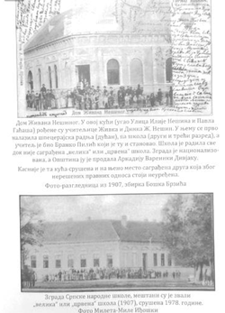
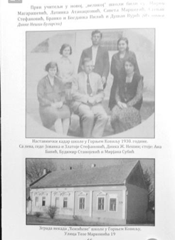
Све ковиљске школе
У дому Живана Нешиног рођене су учитељице Живка Нешин и Динка Ж. Нешин. Тамо се прво налазила шпецерајска радња(дућан), па касније и школа, у којој је учитељ био Бранко Пилић, који је ту и становао. Школа је радила све док није саграђена Црвена или Велика школа. Зграда Црвене школе је касније национализована, а општина ју је продала Аркадију Вареники Дивјаку. На крају, та кућа је срушена. Први учитељи у тој школи били су : Мирко Магарашевић, Латинка Атанацковић, Савета Марцикић, Стеван Стефановић, Бранко и Богданка Пилић и Душан Вујић.
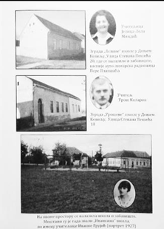
Кућа на углу Лазе Костића и Светозара Милетића, поред горњоковиљске цркве, где се налазила Мала школа, родна је кућа Милете Магарашевића и академика Јована Ћулума. Зграда је сада порушена. У Малој школи васпитачица је била Христина Л. Нешин са неговатељицом Софијом Илин, чувеном баба Соком која је свима давала репете.
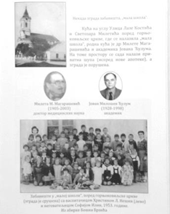
У Доњем Ковиљу, у Улици Стевана Пешића 28 се налазило и забавиште и зграда Лелине школе(учитељица Јелица Лела Миндић), која се касније распала и претворила у лимарску радионицу Пере Плавшића. У истој улици број 18 била је Урошева школа, звана по учитељу Урошу Коларовом. Каснније је претворена у забавиште, па у приватне станове.
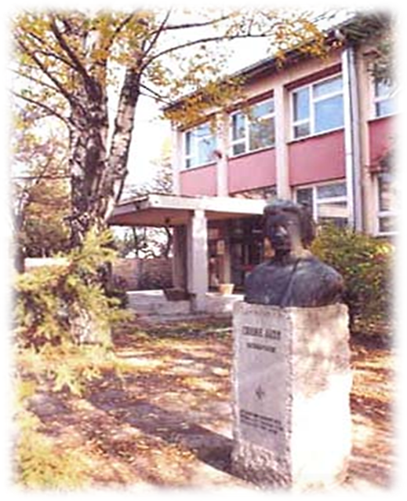
Зграда Урошеве школе налазила се близу Иванкине школе, зване по учитељици Иванки Грујић.
Школа у коју тренутно идем назива се ОШ „ Лаза Костић“ .Школа је са радом кренула 18. фебруара 1971.године и до дан-данас ради.
Први директор те школе је био Јован Банић, садашања директорка је Биљана Радовић.
У мом селу школе су ницале и нестајале, али је увек било жеље за знањем и образованих људи.
Анђела Хорват

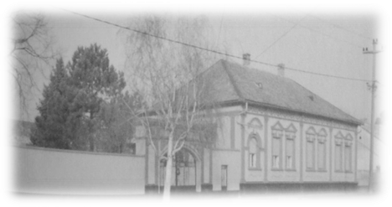
Чичовачка кућа
Некад кућа Живана Чичовца Бабе, земљопоседника, трговачког путника, власника млина који се налазио на долми, према Шлајзу, а изгорео је пре Другог светског рата. Живан је имао једанаесторо деце од којих је само један доживео двадесетак година. Кућу наслеђује Живанов брат Рада, а касније његов син Живорад и даље његови наследници. У кући је пре Другог светског рата живео и ординирао др Ласло Секељ, а после рата и др Паучић. Кућу је пројектовао академски сликар Аксентије Мародић. Налази се у улици Лазе Костића 95.

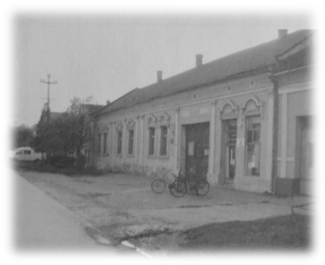
Зграда КУДа - прва ковиљска штедионица
У овој згради је 1891. године била Задруга за међусобно помагање и штедњу и Прва ковиљска штедионица ДД(1892). Касније се овде налазила столарска задруга, а сада Аматерско културно-уметничко друштво "Лаза Костић" и дом пензионера. У току Другог светског рата у делу у ком је данас пензионерски дом, била је берберница у којој је радио Петар-Пергаш Грујин,а касније библиотека "Лаза Костић", огранак Градске библиотеке у Новом Саду.
Кућа се налази у улици Лазе Костића 113.

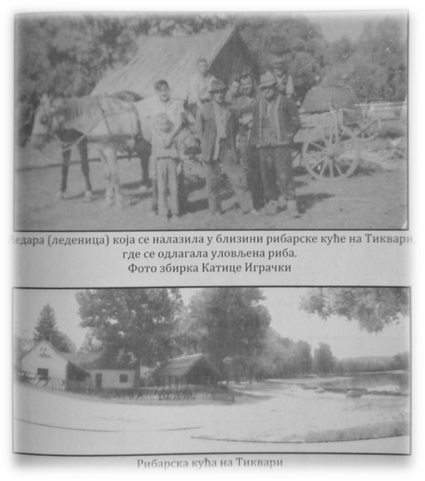
Рибарска кућа на Тиквари
Ова кућа на Тиквари саграђена је 1912, а срушена је 2008. године. Пројектант је био Владимир Николић, рођен у Сенти 1857, а умро у Сремским Карловцима 1922.године. Градитељи те куће били су Никола Карлић и Криштоф Шиндл из Сремских Карловаца. Деценијама је та кућа била кафана у којој се јела добра риба, а угоститељи су се смењивали. Поред Рибарске куће налазила се и Ледара где се одлагала уловљена риба.
Ковиљ у свакој улици има лепих старих кућа од којих су неке старе и два века, а људи у њима још живе. Тужне су само старе лепотице у којима више никог нема да их обнавља, крпи и чува од пропадања.

Јована Савић

ОБИЧАЈИ У КОВИЉУ
Васкрс у Ковиљу
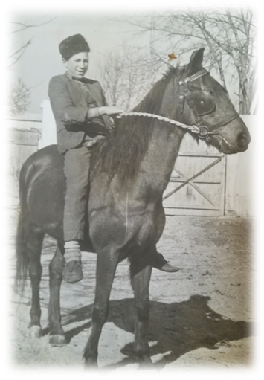
Два дана пре Васкрса је Велики петак, тај дан се пости. Обичај је да се фарбају јаја, најпре у црвено, а ко жели може и у осталим бојама. Прво офарбано црвено јаје се оставља као чуваркућа и држи се у кући годину дана, а оно од прошле године се закопа у земљу.Васкрс прослављамо исто породично, најужа родбина. За доручак спремамо кувану шунку коју једемо са јајима које смо фарбали. Тај дан је обичај да се куцамо јајима и када неко дође треба да му се да јаје. Тај дан поздрављамо се са "Христос Васкрс". Други дан Васкрса идемо у поливаче. Неко на коњу, неко на бициклу, носимо мирисну воду и идемо у куће у којима има девојака да их „полијемо“. Тада нас почасте колачима и фарбаним јајима. Старији тај дан носе венчаном и крштеном куму деце колач. То није баш колач, већ поклони којима се куму исказује поштовање. Трећи дан девојке поливају момке.
Највише волим обичај „поливања“ јер је свуда смех и цика.
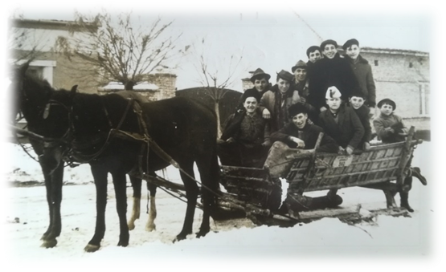
Божић у Ковиљу
Бадњи дан у мом селу славимо тако што се ми мештани организујемо и идемо по бадњаке у шуму, то је традиција која траје деценијама. Многи мештани воле да јашу коње на тај дан и возе фијакере. Коњи се данима тимаре и истрчавају да буду спремни за свечано честитање Божића свима који отворе капије јахачима. У цркви се потом организује паљење бадњака и пије се кувано вино. У кућама домаћице спремају посну вечеру, јер се на тај дан пости, и спремају поклоне за коринђаше или мачкаре - то су људи или деца који се маскирају и иду по кућама по поклоне. Честитају укућанима Бадње вече и певају песму „ Рождество“. На дан Божића, 7 јануара, спрема се породични ручак и прави се чесница. Окупља се најужа родбина. Обичај је да се у чесницу стави метални новчић - динар и коме западне домаћин мора да откупи тај новчић. Прослављамо га породично, јер се тај дан не иде нигде, а поздрављамо се са "Христос се роди".
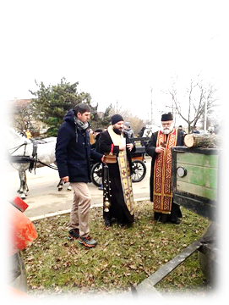
Волим Божић јер у мом селу нико не одустаје од традиције слављења овог празника. Мој вероучитељ учествује у освећивању бадњака, а мој друг из одељења, Јован Стојић, свак године јаше свог коња за Божић.
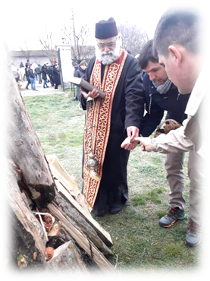
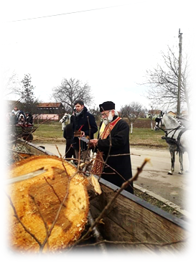

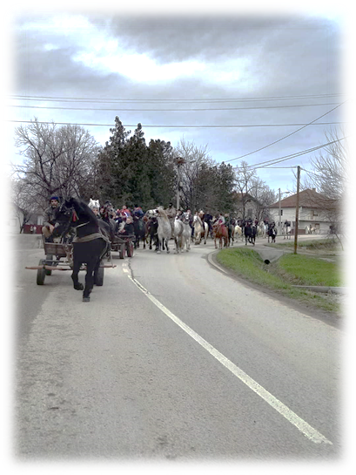

Момир Церовић

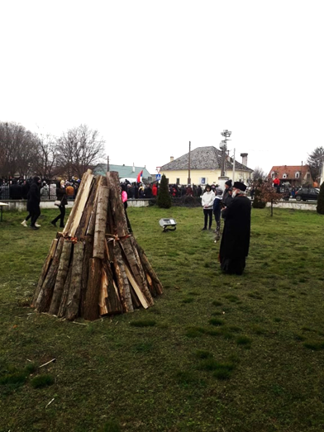
Божић и Ускрс у мом селу
Коринђање - Коринђање пада на Бадње вече. Деца иду од куће до куће, маскирана певајући одређене песмице комшијама које их касније награде бомбонама, јабукама, орасима...
Кољиво - Славски колач - Кољиво се прави само код православаца, као и славски колач. Код католика прављење славског колача и кољива није обичај. Кољиво се прави од пшенице, млевених ораха, шећера у праху и ванилин шећера.
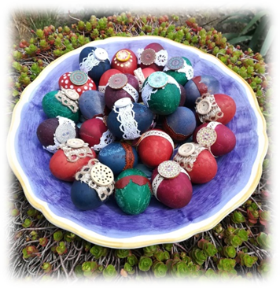
Божић - Божић је празник како код православаца, тако и католика. Обичај је исти по прављењу хране, звања гостију и тако даље. Датуми нису исти, православни Божић је 7.јануара док је католички 25.децембра. Грегоријански календар прате католици, док православни верници прате јулијански календар и то је разлог зашто датуми нису исти. Испечено прасе, сарма и чорба су довољне да обележе један Божић.
Ускрс је такође празник и код православаца и католика ,само што датуми нису исти. На Велики петак се јаја фарбају, најчешће црвеном бојом, која је симбол Исусове крви. Христос Воскресе и Ваистину Воскресе су изреке које говоримо на дан Ускрса.
Најлепше је што се свуда у мом комшилуку славе оба Божића и Ускрса, па нам то повећава радост и поклончиће које ти празници доносе.

Анђела Хорват

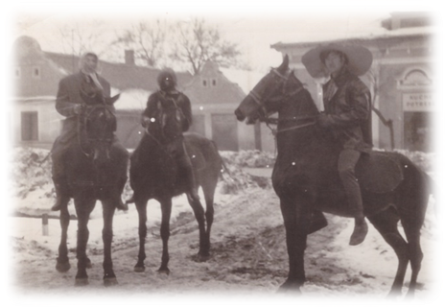
Ковиљски обичаји за Божић
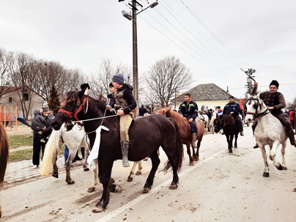
Божић почиње Бадњим јутром, одлази се у шуму и сече се бадњак. То је храстова грана која се потом носи у цркву на освештање. Испред цркве пали се бадњак, онда људи узимају свој бадњак и одлазе кућама. Бадњи дан се обавезно пости. Пре вечере у кућу се уноси слама и деца пијучу, односно разбацују сламу по кући и траже поклоне у тој слами. После вечере деца се намачкаре и иду да коринђају, односно иду од куће до куће и певају песме да би им домаћин дао неке поклоне, то су углавном неки ситни слаткиши, воће и ораси. На божићно јутро се устаје рано и мушка особа која прва дође у кућу је положајник. Он честита Божић и домаћин га дарује. Положајник је гост који жарачем помера жеравице у ватри стварајући варнице које симболизују здравље, новац, пуно стоке, више укућана... Након ручка по селу крећу момци на коњима. Сматра се да они "вијају Божић". Иду по селу јашући коње и улазе у куће где је отворена капија. Домаћин их дочекује са пићем, храном и колачима. На Божић се поздрављамо са „Христо се роди“, а одговарамо са „Ваистину се роди“.
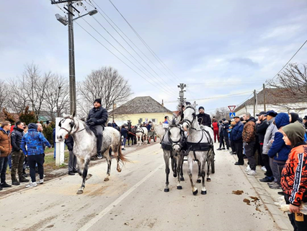
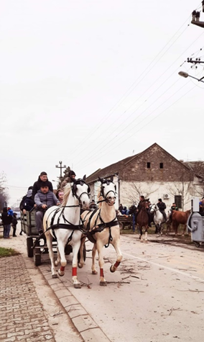
Ми у Ковиљу славимо Божић исто као пре сто година, а надам се да се ти обичаји неће никад изгубити. Чак ни у време комунизма, када се много тога није смело, Ковиљчани нису одустајали од своје традиције.
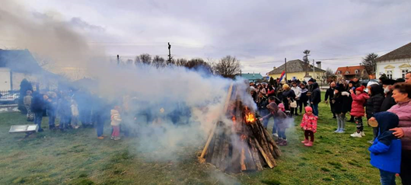
Ковиљски обичаји за Ускрс
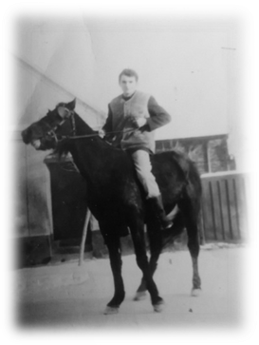
Ускрс почиње на Велики петак. Тај дан се пости. Обавезно на столу морају да стоје кокице. У главном деца после ручка иду да скупљају ситне травке које стављај у неку корпу и праве гнездо за зеца, односно место где ће им зец, односно родитељи, оставити поклон. Мајке и баке за то време фарбају јаја. На ускршње јутро устаје се рано, деца се такмиче у куцању јајима, за доручак се у главном служе кувана јаја, шунка, сир. Деца после доручка одлазе до гнезда које су направилиу у нади да им је зец оставио поклоне. На Ускрс се поздрављамо са „Христос воскресе“, а одговарамо са „Ваистину воскресе“.
Ускрс је празник који има више боја него Божић јер се дешава у пролеће, па село оживи и више је људи на улицама.

Раде Летић

СТАРА ПОРОДИЧНА КУЋА
Моја породична кућа
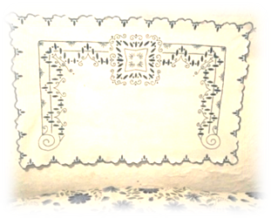
Стара породична кућа мојих предака налазила се у мирној улици Ковиља. Кућа је сазидана од блата и сламе. Била је ниска и дуга, баш као типична војвођанска кућа. У кућу се са улазних врата улазило фластерисаном стазом. Прво што је упадало у очи био је гонк дугачак баш као и сама кућа. Лети је ту стајао сто са столицама. Био је препун цвећа, поготово мушкатлова. Из њега се директно ишло у средњу собу. Лево од ње ишло се у предњу, а десно у стражњу собу. Предња соба је била увек лепо намештена и чувала се само за госте. У стражњој соби спавали су домаћини, док су у средњој спавала деца. Насред средње собе налазио се сто на коме је стајао миље. Поред зида био је кревет прекривен шареним ћилимом. Поред кревета је била проста пећ, а око ње клупа за одмарање.
Старе породичне куће буде осећања кад се уђе у њих. Домаћини су били сигурни док су се налазили у својим кућама.

Душанка Банић

Стара кућа
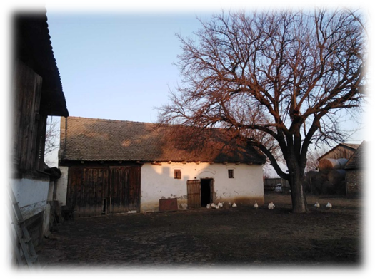
Наша стара кућа и данас постоји. Ту сада нико не живи. Направљена је од блата. Прозори су мали и имају дрвене шалукатре. На плафонима се налазе дрвене греде између којих вири сијалица. Док су у њој живели, нису постојали никакви електрични уређаји, постојао је шпорет на дрва који је служио да се греју, кувају, искувавају веш који су касније прали у металним коритима. Собе су биле са пуно дрвених кревета. Подови су били од земље, прекривени ћилимима.Намештај старински, на средини собе се налазило огледало са полицом које и данас постоји, као и пегла у коју се стављао жар и још много старих ствари које су нама данас украс и породична успомена. Жене су се скупљале увече кад се заврше сви послови и уз штрикање и вез разговарале. Дворишта су била пуна домаћих животиња. Пошто није било градске воде као данас, свака кућа је имала бунар из ког се вода извлачила за стоку, али и за остале потребе домаћинства. Деца су време проводила чувајући стоку. Улице нису биле асфалтиране и увек након игре деца су долазила блатњава својим кућама. Важно ми је да знам ко сам и како су моји преци одрастали.
Јована Савић

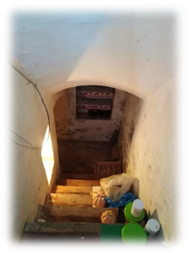
Стара породична кућа
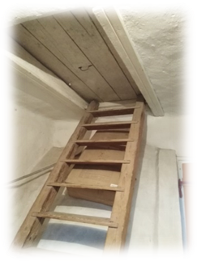
Моја кућа налази се у малој улици великих кућа. Кућа је велика, има два дворишта и велику башту.
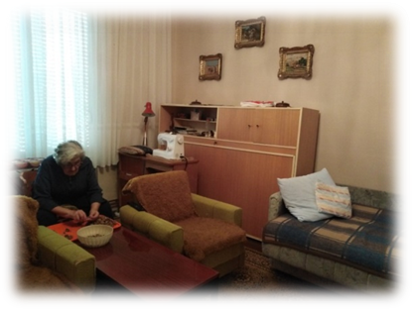
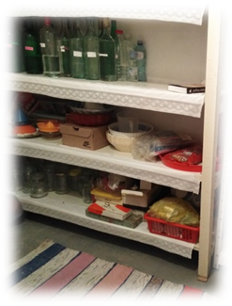
Када улазим у своју кућу, прво улазим у мали, али дугачак ходник. У том ходнику се налазе старе препариране птице које је мој прадеда ловио у Ковиљско-петроварадинском риту. Када отворим врата, улазим у кухињу која је скроз модерна. Ту има један стари сат на зиду код фрижидера. Тај сат моја мама не би желела ту, али моја прабака не да да се то склони. Ту опет пролазим кроз мали ходник који је старински. У њему се налази стари сто за шивење, направљен од некадашње „Сингер“ шиваће машине моје чукунбаке. Право од тог ходника се улази у прабакину собу која је некадашња. У њој је стари намештај и књиге које она чита сваки дан. Соба је пуна гоблена и старих фотографија мојих предака. Када изађемо из собе, опет улазимо у ходник о коме сам већ причала. Туда улазимо у дневну собу која је модерна са једним старинским делићем. Ту је једино стара икона Светог Георгија која је припадала породици мог прадеде и прабабе. Из дневног боравка улази се у три собе, спаваћу собу мојих родитеља и собе мојих сестара. У њима нема ништа од старинског намештаја, све је модерно и прилагођено деци. Купатило је савремено, али остава-шпајз је царство моје прабабе. Она редовно штирка чипкице за полице и са пуно љубави ређа тегле пекмеза, зимницу и флаше пуне домаће, миришљаве ракије. Моја прабака је научила деду и мог тату да пеку првокласну ракију од дуда-дудару, коју она поносно носи на такмичење и добија награде.
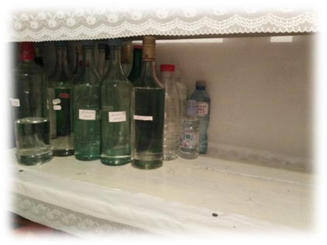
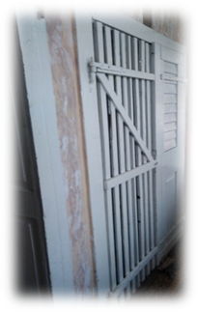
Ракија се пече и од кајсије и дуње и чува се у плетеним балонима у подруму куће, у који се улази из ходника. Подрум има лепе степенице и лукове од цигле и јако је стар. Поред врата за улаз у подрум налази се кујница из које се иде на таван куће великим дрвеним мердевинама које личе на степенице. Кујница је украшена уштирканим „куварицама“ извезеним вредним рукама моје чукунбаке Леле. Таван је висок, топао, чист и има велике греде као у тврђави. Сваки његов ћошак скрива предмете и успомене које су распоређене по кутијама и сандуцима. Около висе венци белог лука, шунке и кобасице. Ови „украси“ су понос мог тате и сваког госта воли да понуди овим ђаконијама.
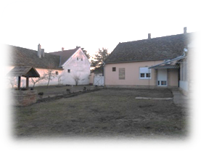
Наша кућа је велика, топла и висока. У њој све има и лепо је живети у њој. Моја баба често каже да наша кућа чува и храни нашу породицу, јер има огромна дворишта, штале, оборе, шупе, кокошињце, воћњак и огромну башту. Она је пуна живота, деце, љубави и слоге и зато је волим и срећна сам у њој.

Светислава Веркић

Прабабина и прадедина кућа
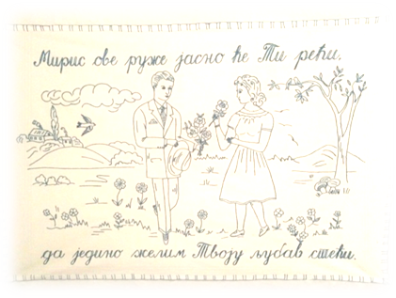
Моја прабаба и прадеда су имали стару кућу, зидали су је од блата, глине и трске са дугачким ходником званим гонк. Кухиња је имала стари греденац, а у купатилу је био бојлер на ложење. Двориште је било велико и пространо са направљеним кокошињцем од блата. У дворишту је било пуно животиња, разних кока, патака, гусака, крава и коња. Коњи су им били главно превозно средство и највећа помоћ на њиви.
У старој кући зими се осећаш ушушкан, а лети ти не треба клима. Земља од које је прављена је мајстор за то.

Александар Пушић

Наша породична кућа
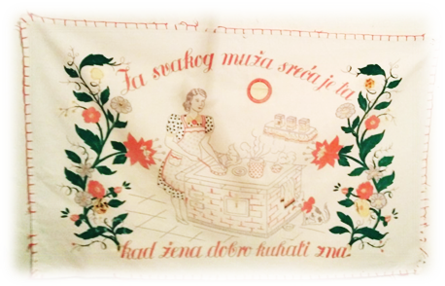
Моја стара породична кућа налази се у Ковиљу, у улици Војвођанских бригада. То је права стара војвођанска кућа са чардаком у дворишту. Саграђена је пре више од сто година. У тој кући је рођен мој деда Стеван Шведић. Тамо је живео са родитељима и два старија брата. Кроз ту кућу некада је много људи пролазило и било је увек весело. Временом су се људи разишли, а неких више нема. Сада ту живи мој уја Славко са својом мамом. Посетимо их ретко јер мама и тата често немају времена. Сваке године на Светог Николу одем у стару породичну кућу да прославим са маминим рођацима њихову славу.
На моју стару породичну кућу ме подсећа слава Свети Никола и мирис куваног кукуруза, који моја бабастрина лети воли да спреми, па нас зове да једемо.

Магдалена Бојовић
СТАРА ПОРОДИЧНА ФОТОГРАФИЈА
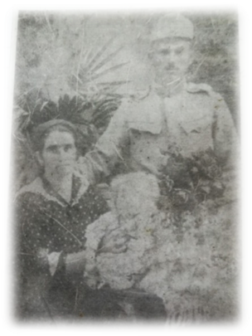
Стара фотографија
Пронашао сам фотографију из 1920. године када је мој прадеда имао годину дана. Сликао се са родитељима. Та слика је црно-бела. Мама мог прадеде имала је мараму на глави, дугачку сукњу, дугу косу исплетену у плетеницу, прадедов отац је био у униформи која се разликовала од данашње. Он је био у војсци три-четири године. За то време моја чукунбаба се бринула о домаћинству. Чукундеду је задесио рат и био је одведен у логор. Поносан сам и на мушкарце и на жене у својој породици јер се нису бојали живота.
Јован Стојић

Изгубљена фотографија
На мојој породичној слици се налази породица Шведић. На десној страни видите мог прадеду , Славка, ког ја никад нисам упознала јер је умро много пре мог рођења. Носио је кошуље и панталоне, а бавио се пољопривредом. Моја мама, Слађана, причала ми је да је он био солунски борац у Првом светском рату. Поред њега стоји његова жена, а моја прабаба, Живка. За њу кажу да је била нежна и добра жена. На слици можете видети да је носила дугу сукњу , кошуљу и прслук. Коса јој је увек била лепо свезана у пунђу од кике. Она је са мојим прадедом обрађивала земљу, а била је задужена и за све остале послове по кући.
Њихов син Стеван је мој деда, мамин отац. Као и мој прадеда и он носи панталоне и кошуљу на слици. Нажалост, ни њега нисам никад упознала јер је и он умро пре него што сам се ја родила. За њега ми је мама причала да је био добар и да је много волео људе. А за време Другог светског рата, морао је са својим оцем и са још два своја брата да оде из Ковиља у Београд. Тамо су живели код његовог стрица док рат није прошао. Када је одрастао, завршио је занат, а касније је отишао да живи у Немачку. Тамо је упознао моју бабу, Милицу, коју можете видети на слици са његове десне стране. Моја баба је најхрабрија и најјача жена на свету. Она је из Црне Горе, а тамо се живело много тешко у време кад је она била дете. Још као мала девојчица морала је сама да чува стоку у планинама. Њено девојачко презиме је Бабовић. Она је, на моју велику срећу, још увек жива.
Испред деде и бабе седи моја мајка, Слађана, а њихова ћерка. Према мени је много нежна и никад није строга. Са њом могу да разговарам о свему, увек ме саслуша и да ми неки савет. Поред маме седи моја тетка Славица. Она има мужа Ојгена. Он је заправо Рус и право име му је Јевгењиј. Али, откада живи у Немачкој добио је немачко име. Они живе у Немачкој и имају двоје деце, Дарију и Дамиана.
Фотографија је изгубљена, али толико нам се урезала у свест да можемо да је опишемо као да гледамо у њу.
Магдалена Бојовић

Прабабина фотографија
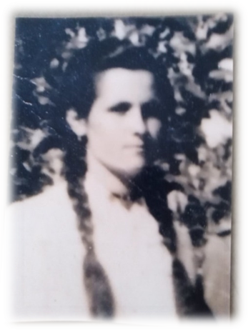
Волим да гледам породичне фотографије, а највише волим да их гледам са прабаком Љубицом. Када извади кутију из старог шифоњера седне на кревет и почне причу о нашим прецима, ја се осећам дивно и радознало. Тако сам нашла њену стару фотографију. Фотографија је црно-бела. Моја прабака Љубица је на тој слици имала деветнаест година. Носила је белу блузу и имала је дугу црну косу везану у плетенице. Била је дивна. Она је волела да се слика, али се у то време тешко долазило до фотографа. Рекла ми је да је обукла најлепшу блузу коју је имала. Девојке се тада нису шминкале, нису ни знале шта је то шминка за разлику од данашњих девојака. У то време владала је природна лепота. Девојке су носиле народну ношњу или оно што су имале. Радиле су тешке послове, па и није било простора ни времена за улепшавање. Њена дуга, црна коса сија се на пролећном сунцу.
Ваш лични доживљај (напишите укратко како сте се ви осећали током прикупљања усмене традиције, да ли вам је било занимљиво, шта вам значи ово ново сазнање).
Ова фотографија је настала пре седамдесет година, односно оне године када се прабака удала. Чувам ово фотографију сада у свом албуму и волела бих да када будем била бака испричам причу својим унуцима.
Милена Макарин
Породична фотографија
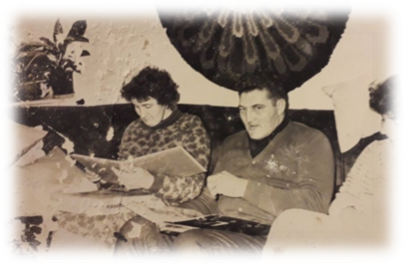
Ова фотографија је настала давне 1980. године. На њој се налазе моја прабаба Славица, по којој је моја мама добила име, и прадеда Милан. Они заједно гледају фотографије са своје свадбе и уживају у томе. Мој прадеда се бавио пољопривредом. Био је вредан човек, a прабаба је била домаћица. Волели су да путују, зато је мој прадеда носио лубенице да прода чак у Босну. Волео је да иде у Жабаљ и у Руму на вашар. На крају куповине обавезно је ишао са прабабом на врућу јагњетину. Моја мама кад је била мала волела је да иде са прадедом на њиву и да се вози трактором. Он ју је водио и уживао у томе. Прабаба је била права домаћица. Волела је да кува, прави колаче и торте. По цео дан је била у кући, служила раднике и водила рачуна да све буде склоњено и уредно.
И дан-данас зна да нас изненади и направи своје обланде, које сви волимо да једемо.
Момир Церовић

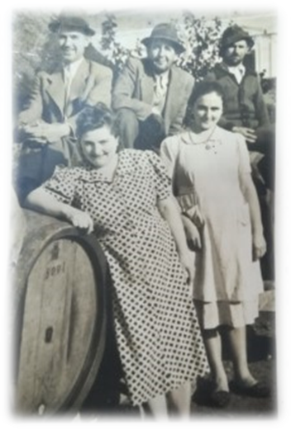
Стара породична фотографија
У прошлости су се људи фотографисали само у посебним тренуцима. Те фотографије су биле црно-беле. На овој старој,породичној фотографији моји преци су правили вино . Жена у туфнастој хаљини је мом деки тетка, а њен муж је човек наспрам ње. У то време су сви из комшилука помагали свакоме, па тако и њима. Остали људи са слике су њихове комшије са којима су се највише дружили.У прошло време су жене носиле хаљине или сукње са уредним фризурама, попут пунђе и плетеница, а мушкарци су носили кошуље и панталоне са шеширима и имали браде и бркове.
Волим да гледам старе фотографије јер причају посебне приче о времену у ком су настале, само морате бити пажљив слушалац.

Бранислава Ранковић
СТАРИ ЗАНАТИ

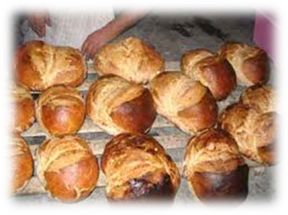
Пекар, мој прадеда Младен
У Ковиљу је у прошло време постојало чак пет пекара, а мој прадеда је био један од њих. Звао се Младен Сандулов.
Прадеда је у свој занат кренуо када је био младић.У младости је имао жељу да отвори своју пекару, када је одрастао остварио је ту жељу уз помоћ своје жене Станке.
Људи из села су били изненађени што је отворио пекару јер им је понудио изузетно леп хлеб.
Процес прављења хлеба је компликован, правио се од комлова. То је мешавина кукурузног брашна, квасца и воде, затим се обликују лоптице од њега и ставља да се суши. Када се осуши изломи се на делове у котарици ,то је корпа у којој се ставља тесто за хлеб, па се потопи комлов ујутру и стоји у води до самог мешања хлеба. За то време се подмеси квасац. Устаје се у поноћ, да се све сједини и направи хлеб, који се ставља у саћуре да кисне, када ускисне вади се из саћуре и ставља у пећ да се пече. Када је моја бака мало одрасла она је помагала свом тати и то је углавном било додавање хлеба у пећницу, стављање у стелажу и сама продаја хлеба.
Јесте мој прадеда био добар пекар и имао леп хлеб али пекар Цига је имао најлепше переце у Ковиљу због којих је постао познат.
Бранислава Ранковић
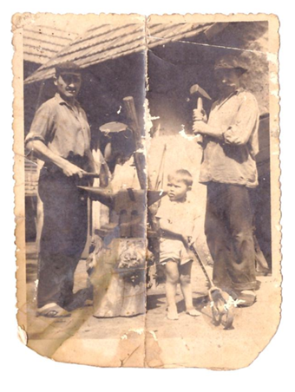
Ковиљски ковачи
Данашња деца у селима ретко знају за ковача, а пре двадесет- тридесет година било је скоро незамисливо живети у селу без њих. У мом селу Ковиљу било је два ковача. Били су распоређени један за Горњи Ковиљ, а други за Доњи Ковиљ. Први се звао Пера ковач и он је поткивао коње првом делу села. А други ковач је имао радионицу у Шанцу и звао се Цвета, он је поткивао коње оним љидима који су живели у крају села ближе риту. Исто тако је било и у другим селима, по један или два ковачa, док данас има само око пет ковача за двадесетак села. Деда прича да само ако се Шанчан замери Цвети или Ковиљчан Пери, они мењају коваче и иду код оног другог. Ниједан од двојице ковача није био ни лаке руке, ни лаке нарави.

Марко Нешин

Грлићева содара
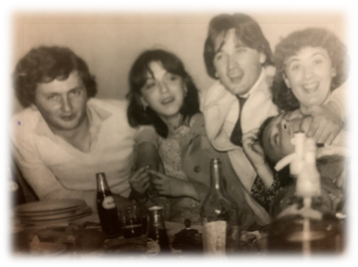
Мој чукундеда Миленко Грлић и његов отац Светислав отворили су содару породице Грлић.
Почео је са својим занатом тако што је у дворишту одмах поред куће изидао просторију предвиђену да ту буде содара, онда је набавио машину за производњу, флаше, гајбе за транспорт и свашта још што му је било потребно од материјала. Машине за производњу сода воде су такозване „мућкалице“ које имају велики прохромски бубањ где се управо вода мућка заједно са угљен-диоксидом и због тога на месту уласка угљен-диоксида у машину стоји манометар који у сваком тренутку показује притисак гасова у машини. Сифони соде су уздисали под притиском, а неки пут би и ''попустили'' уз снажну експлозију. Постојале су заштитне мреже за флаше да се мајстор не би повредио, али мој деда каже да су се у селу познавали мајстори столари и содари по мањку прстију на руциКада се заврши цео процес производње соде онда се кроз пунилицу точи сода у плаве флаше и велике сифоне од два литра и након тога је спремна за коришћење. Сваког дана је производио стотине литара сода воде јер су све кафане у Ковиљу куповале соду од њега, а и Ковиљчани. Чукундеда Миленко је правио и познате сокове, синалко и клакер и носио да продаје и по улицама. Клакер је добио име по флаши за сок, која је имала кликер унутра који је под притиском соде затварао флашу, а након попијеног сока кликер је остајао у флаши. Содарска кола са гуменим точковима, која су личила на садашње шпедитере, лагано су клизила по сокацима, али топот содарских коња је мамио децу да истрчавају и купују соду и слатке сокове. У производњи му је помагао мој деда који је увек након тога имао задатак да соду разноси по селу. Тачно су знали који дан и у колико сати коме испоручују и сви су били задовољни њиховим послом и увек су их хвалили између себе, тако да је сваким даном долазила нека нова муштерија да купи соду јер је до њих дошао добар глас о нашој содари. Сода је продавала сама себе, реклама јој није требала, имала је своје задовољне муштерије. Али времена су се променила, појавили су се разни скови и минералне воде у продавницама, а наша содара је прво затворена, а онда и срушена.
Жао ми је што не памтим содару и што никад нисам пробала соду из наше породичне содаре.
Светислава Веркић

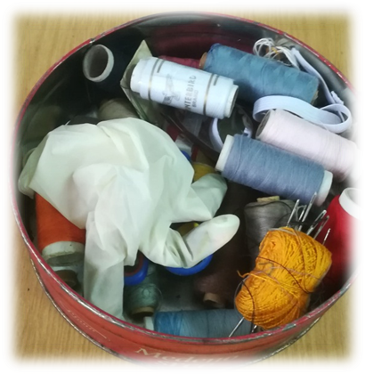
Шнајдерка
Шнајдерка кроји, шије, крпи одећу, постељину, завесе у својој радионици. Њен посао није лак посао јер захтева и седење и стајање. Шнајдерка мора имати око соколово, мора имати и дара да смишља неке новотарије да муштерије буду задовољне. Лепо је и да је љубазна, зато што то муштерије цене. Алати које користи су машина за шивење, игла, кројачки метар, креде. Обавезно ту мора бити и неки колач и кафа да угоди муштерији. Производе кроји и шије по наруџбини и по мери.
Оно што моја баба сашије не кида се лако као оно што купимо у продавници. А и кад страдају колена на фудбалу, баба то вешто закрпи да могу поново да носим.

Александар Пушић

Баба Маришкин сладолед
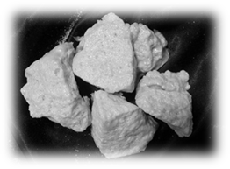
Деда Марко је наставио лозу посластичарства од својих родитеља. Деда Маркови родитељи су у својој посластичарници држали разне бомбоне, а кад је он постао власник посластичарнице додао је још сладолед. А да би правио сладолед у земљи је направио велику јаму где су му људи довлачили лед. Имао је дрвена колица на два точка, унутрашњост колица је била обложена лимом. Унутар колица је била је једна канта пуна сладоледа са поклопцем, а око канте је било доста леда да би сладолед држао своју температуру и да се не би отопио. Маркова породица правила је: кретош, кромпир шећер, ратлук, гумене бомбоне, салоне... Интереснатно је да је посластичарница била деда Маркова и да је он био главни мајстор, а тај његов сладолед су сви звали по његовој жени баба Маришкин сладолед.

Теодора Јањић

Старе крупаре у Ковиљу
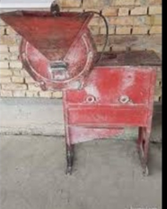
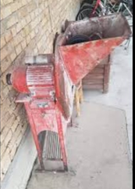
Моја бака ми је испричала да су некада постојале у Ковиљу три крупаре. Људи су ишли у крупаре и крупили кукуруз,а власници крупара су за своје услуге узимали ушур (ушур-део који власник крупаре узима за одређену услугу на основу килограма колико је донесено кукуруза да се меље). Крупара у коју је ишла моја бака налазила се на месту где се сада налази Бамбалићева кућа у центру Ковиља.Та крупара је најбоље радила и највише људи је ишло у ту крупару. Друга крупара је била код баба Катице коју су звали крупара код Катице крупарке. Трећа крупара се налазила у Шанцу (Доњем Ковиљу) .То је била крупара код Неце Несторовог.
Живот некада није био на дугме. Баба је морала да натовари кукуруз на колица, па гурај неколико улица да би добила прекрупу да храни сермију( стоку и живину).

Стефан Поптешин

СТАРИ РЕЦЕПТИ
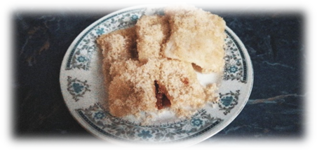
Ташци
Потребни састојци
Тесто:
500г брашна
250мл воде
1/2 кашичице соли
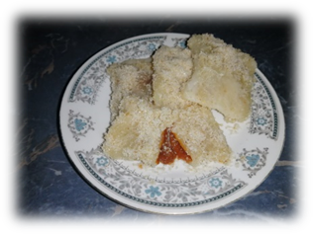
2 кашичице шећера
Пуњење:
Пекмез од кајсија
За посипање:
250г презле
2 кашике уља
150г шећера

Поступак прављења
Умесите тесто од наведених састојака и развучете га на дебљину као за резанце за насуво или малко дебље. Дервишем или оштрим ножем исеците квадрате. На сваки квадрат ставите кашику пекмеза од кајсија и прекрите другим квадратом, а ивице утапкајте прстима да се споје. Кувате их у сланој води као гомбоце. Дотле пропржите презлу на уљу и додате јој шећер. У велику чинију ређате слој презле, слој ташака.одгоре богато заспите презлом са шећером. Уживајте!
Ташци су стара посластица у Ковиљу и срећна сам што ме је баба научила како се праве.

Душанка Банић

Насуво са кромпиром
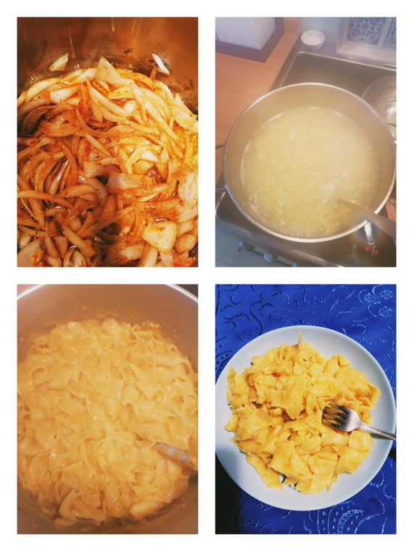
Неко ово јело зове тесто са кромпиром, неко резанци са кромпиром, а нама је у Ковиљу то насуво са кромпиром.
Потревбни састојци
За тесто:
500 г брашна
3 јајета
мало соли
За надев:
1 кг кромпира
мало уља
главица црног лука
2 кашичице алеве паприке

Поступак прављења
Од састојака за тесто умесити не претврдо тесто или ако је тврдо, додати мало воде и премесити га.Поделити тесто на јуфкице( лопте од теста) и сачекати да се мало „одмори“. Развући јуфкице оклагијом и онда цепкати или сећи флекице, како ко воли. Флекице се кувају у сланој води.
Ољуштити кромпир и скувати га у сланој води. Оцедити воду и добро изгњечити кромпир. У тигању пропржити ситно сецкани црни лук и додати му изгњечен кромпир, алеву паприку по укусу и со по укусу.добро све промешати и додати оцеђеним флекицама.
Уживајте у ковиљском насуву.
Уз насуво са кромпиром се често кува и посна парадајз чорба са перецима направљеним од остатака теста за флекице. Исеку се дугачке траке и споје се крајеви.

Милена Макарин
УЗГОЈ СТОКЕ И РИТ
Крчединска ада као део рита везан за узгој стоке
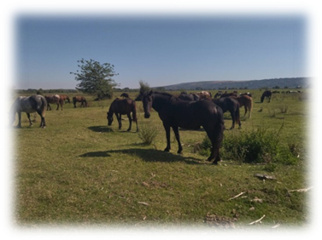
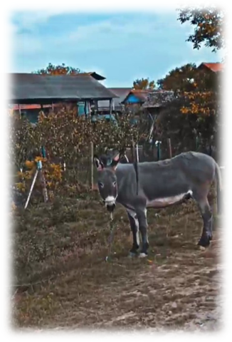
Део рита у коме Ковиљчани држе коње, мангулице и краве, и у који ја често одлазим, зове се Крчединска ада. То је велико острво на Дунаву. Кренеш према Гардиновцима, скренеш, па кроз шуму и ето те тамо. Лети , када је водостај Дунава низак, пређем бициклом на острво. Стока се тамо држи до зиме, а када се зима приближи, стоку терају кућама уз велику цику, галаму и лавеж верних пулина. Неки људи не терају своју стоку у зимовник, него је оставе на ади и тамо целе зиме долазе да је хране. Мање је и стоке и људи који пазе на стоку, па се деси и да које грло зафали. И Ковиљчани су несвет, али умеју и Гардиновчани да умешају прсте. И Дунав уме да порасте, па потопи већи део острва, то јест аде,а онда се стока може подавити.
На Крчединској ади стално се организују нека дружења уз котлић добре хране и занимљиве приче и анегдоте сточара који се тамо скупљају.
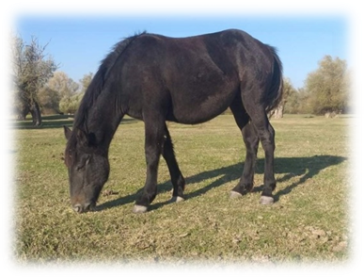
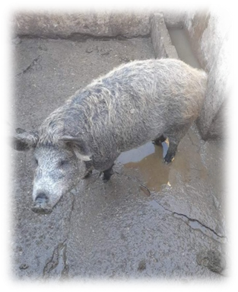

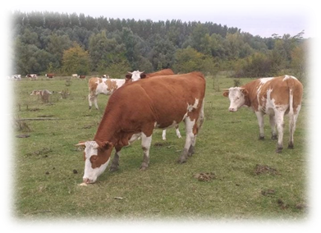
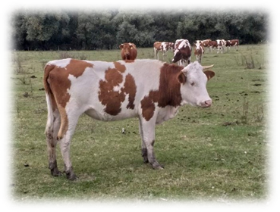

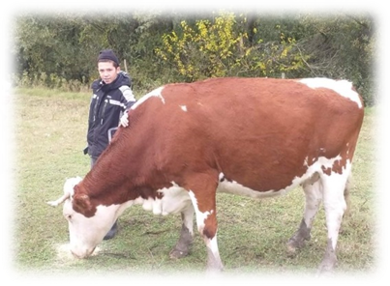

Јован Стојић

ЛЕГЕНДА О НАСТАНКУ КОВИЉСКОГ РИТА

Стижући из даљина, водени див Дунав реши да се одмори. Протегну се лењо и разли се по обали, лагано се завлачећи у шуму равничарску, умиљавајући се њивама, стиже и до Ковиља. Препознаше се душом Дунав и Ковиљ. Нити се Дунаву ишло од Ковиља, нити Ковиљчани желеше да потискују Дунав. Из братске љубави моћне реке и праотаца Ковиљчана роди се рит, богат, бујан, понекад ћудљив, кат-кад тајновит, али увек благодаран према Ковиљу.
Небу је мила братска љубав, па дарова Дунав и Ковиљчане нечим сасвим посебним, шајком. Ко зна из које је небеске шуме узето дрво из ког је тесана. Лака и хитра као перце анђела, носила је Ковиљчане дуж кичме Дунава. Милујући Дунав њоме, Ковиљчани су децу отхрањивали, зиму грејали, бећарске дане крњили, од џангризавих жена бежали, у немирним временима животе чували.

Ивана Павлица
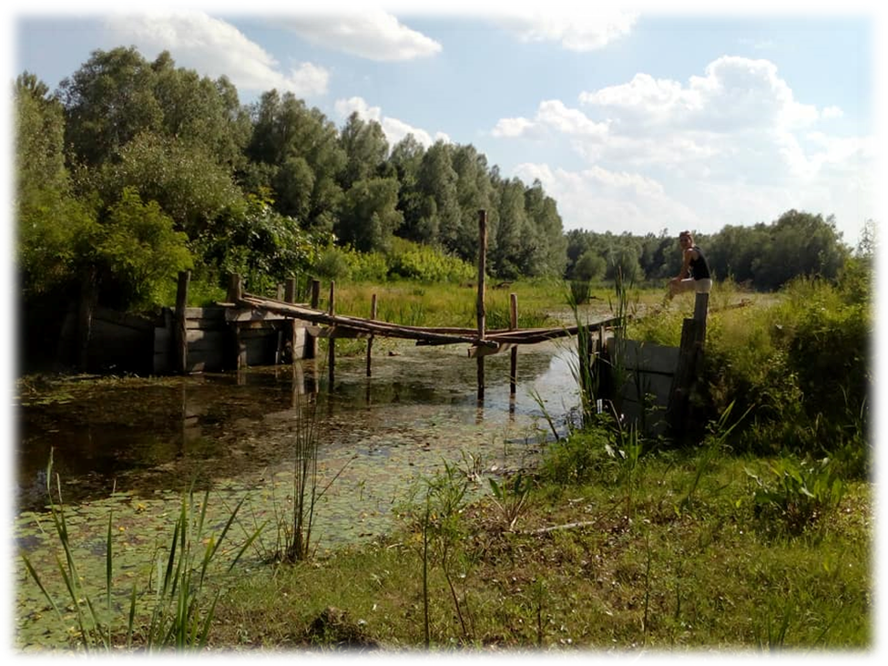

ЕКОЛОШКА ШАЈКА

Данас ритом клизи једна особена, еколошка шајка, жељна да ослушкује природу и са њом срасте споразумевајући се немуштим језиком као даром добијеним од Дунава зарад очувања нашег рита.
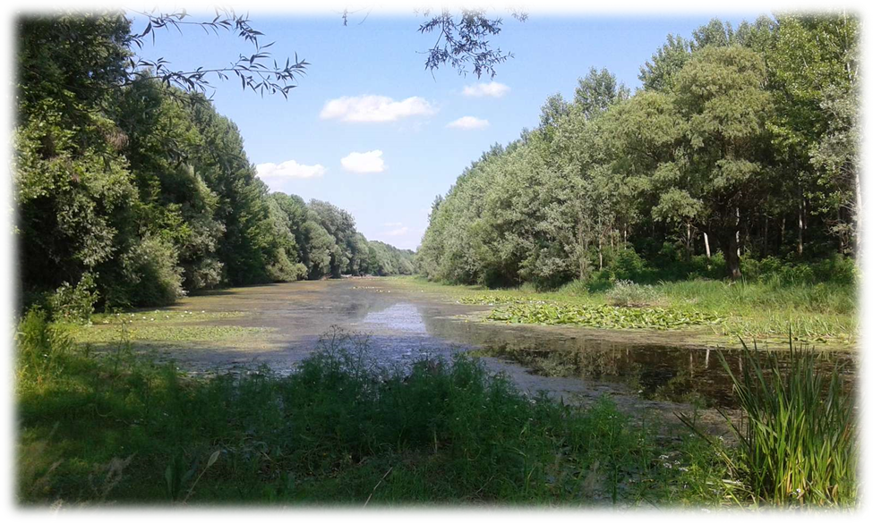

Па, срећна нам пловидба, панонски морнари!

Пројектни тим ОШ „Лаза Костић“ Ковиљ

